1. **CONFIGURACIÓN DEL ENTORNO**

Primero extraigo usando WinRAR las partes de la maquina virtual y me queda un archivo llamado TPVMCA.ova dentro de la carpeta TPVMCA que es el formato que debo usar para importar en VirtualBox.

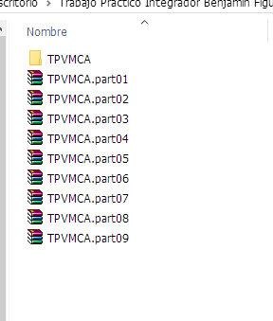

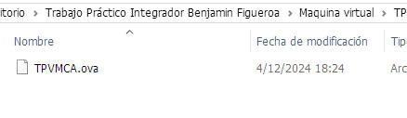

Luego debo abrir VirtualBox

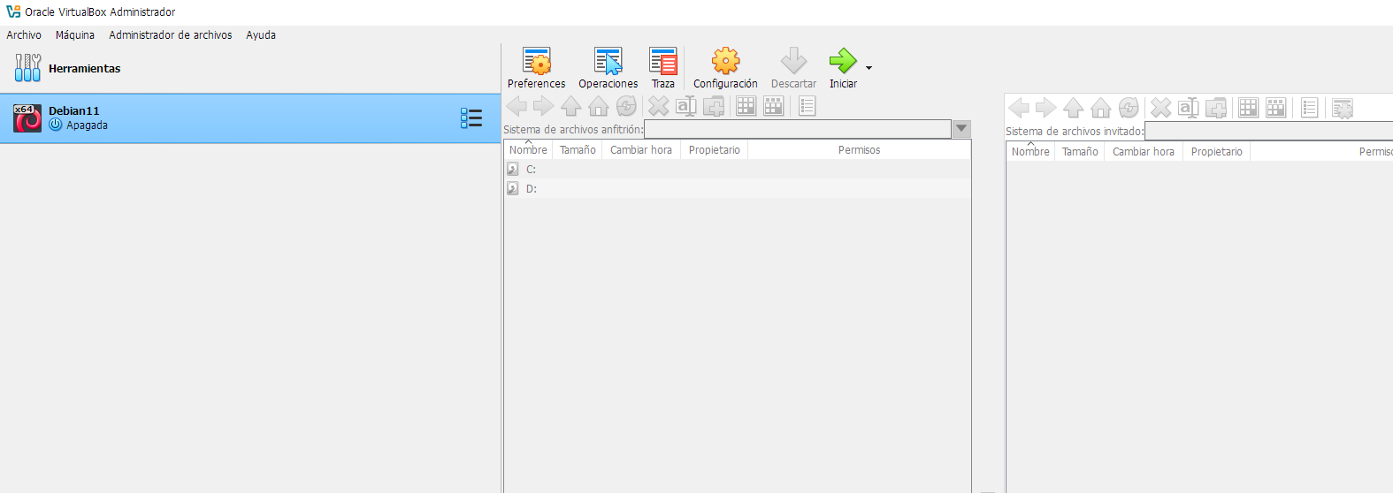

Una vez dentro, me dirijo a Archivo e importo el servicio virtualizado

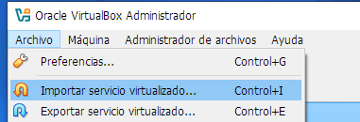

Busco el archivo TPVMCA.ova y lo importo

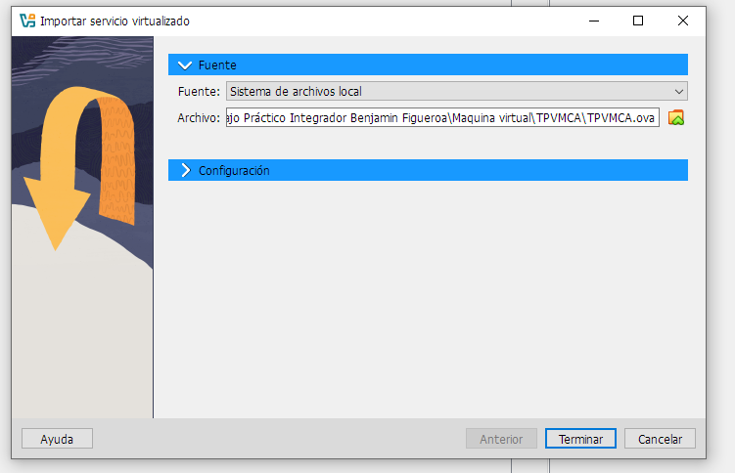

Ahora esperar a que se termine de importar

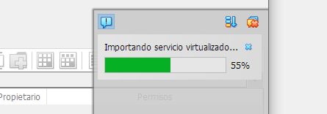

Una vez cargada ya se ve reflejada en el VirtualBox

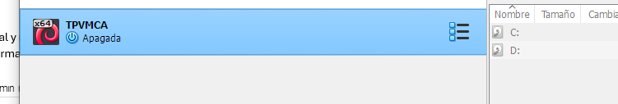

Ahora cuando está arrancando la VM presiono varias veces la letra E para ingresar a la configuración

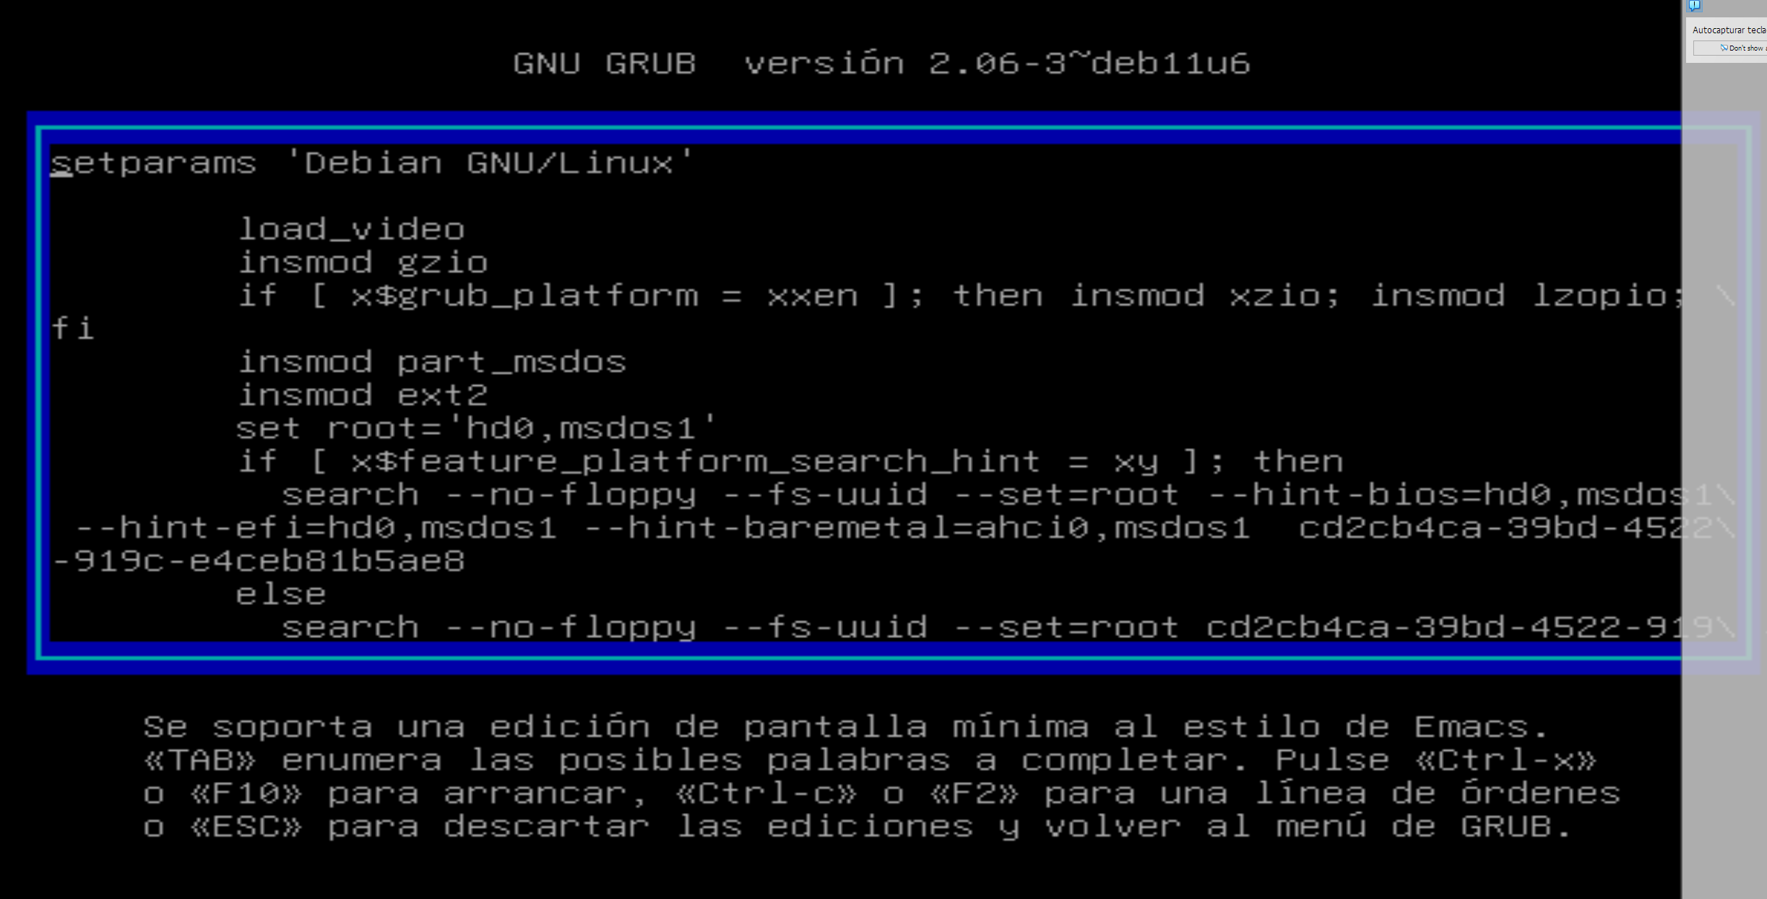

En esta pantalla busco la línea de código conde figure linux /boot/vmlinuz…

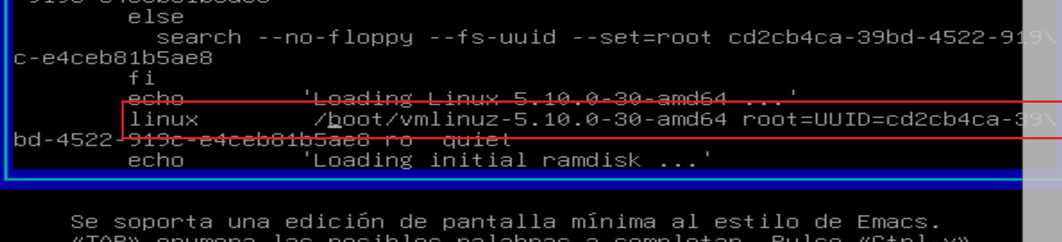

Una vez que encontré la línea de código agrego esta línea al final

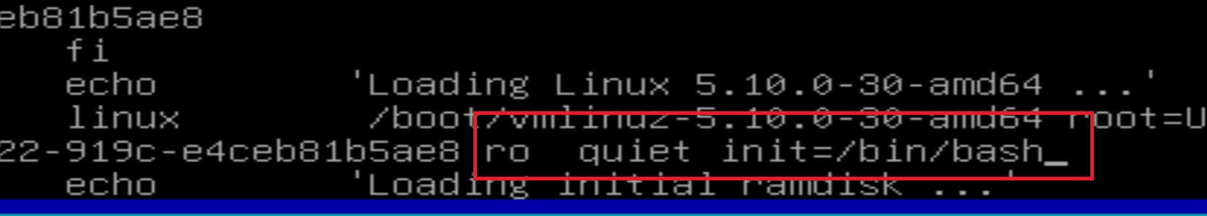

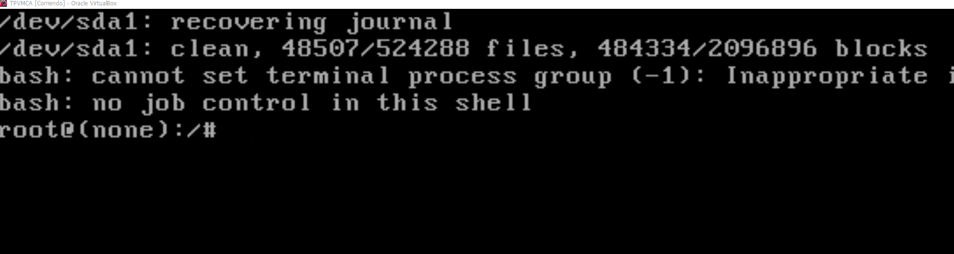

Lo que hice con esto es iniciar una terminal básica como root sin contraseña por eso la línea de comando al final señalada anteriormente

Luego coloco el siguiente comando

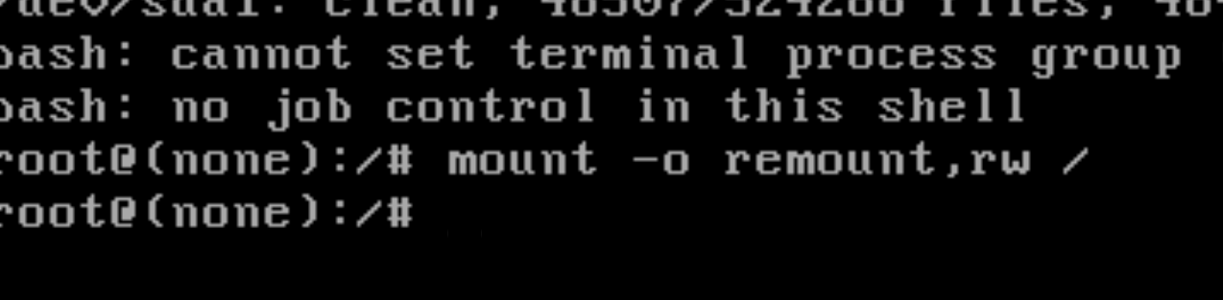

Lo coloco para poder montar el sistema de archivos raíz / en modo lectura/escritura ya que cuando arranca el sistema solo lo hace en modo lectura, pero para cambiar la contraseña necesito escribir en el disco

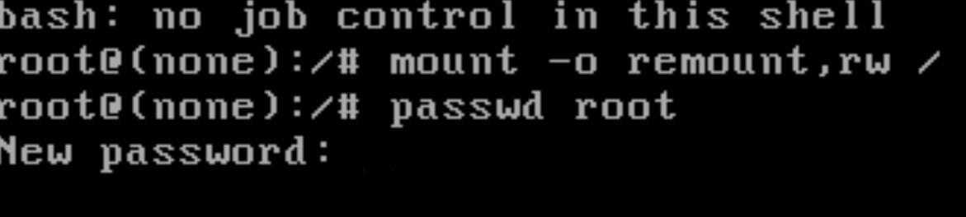

Luego coloco el siguiente comando y modifico la contraseña por “palermo”

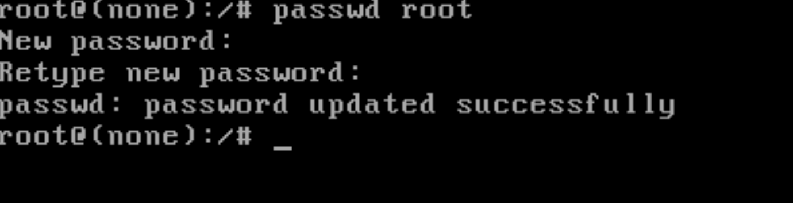

Ya se ha modificado la contraseña

Ahora coloco el siguiente código

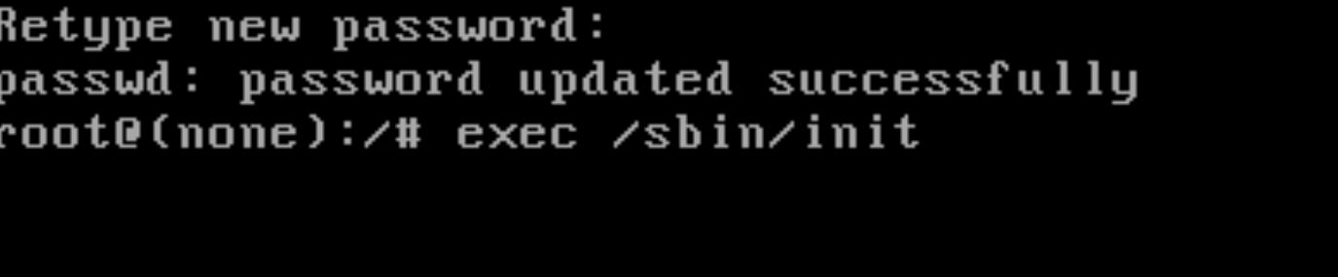

Esto sirve para poder reiniciar el sistema y que haga un arranque normal ya usando root con la contraseña “palermo”

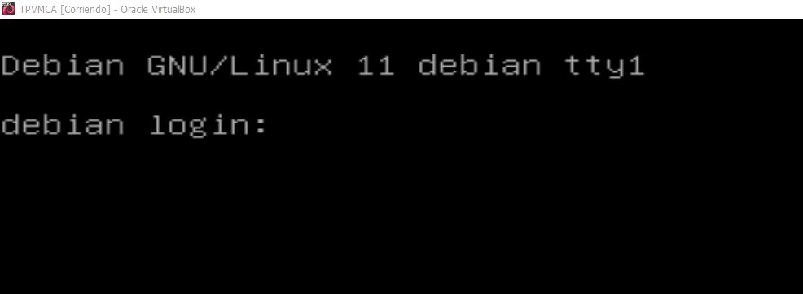

Ahora debo loguearme con la nueva contraseña con el usuario root

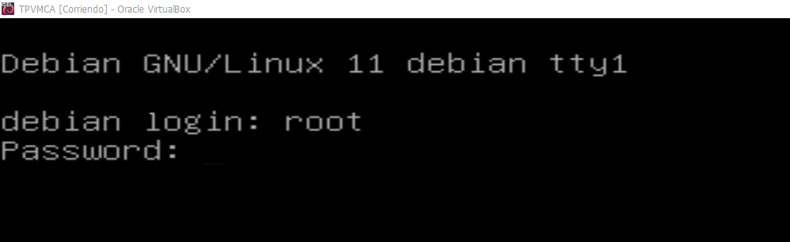

Una vez logueado se logra ver lo siguiente

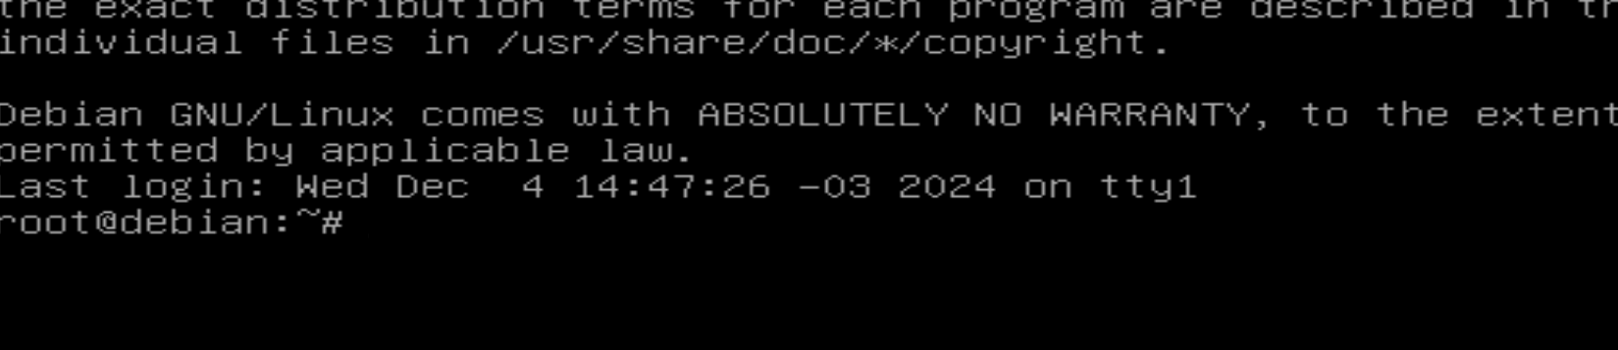

Ahora lo que tengo que hacer para completar el inciso 1 es cambiar el hostname a TPServer

Ejecuto este comando

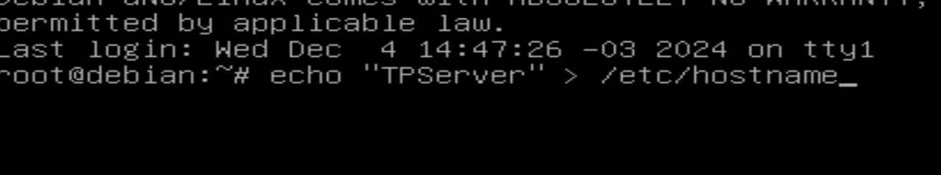

Con este comando permito escribir TPServer en el archivo /etc/hostname. El sistema va a leer ese archivo al iniciar y usa el contenido como nombre del equipo lo cambio para poder identificar la máquina para que el hostname sea TPServer

Ahora utilizo el siguiente comando

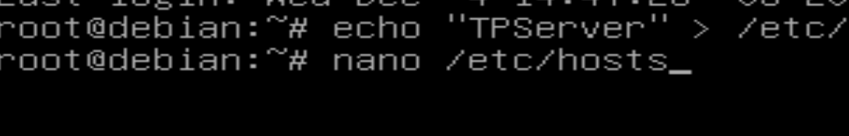

Al ejecutar el comando tengo el siguiente mensaje

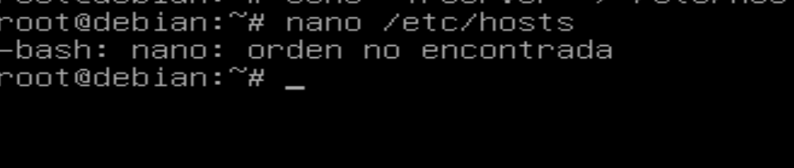

Se ve que no está instalado nano, se puede instalar con apt, pero voy a probar otra alternativa como vi

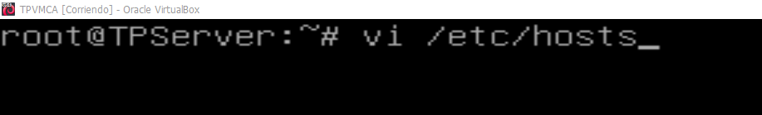

Luego dentro de vi debo cambiar el nombre del host, actualmente figura de la siguiente manera

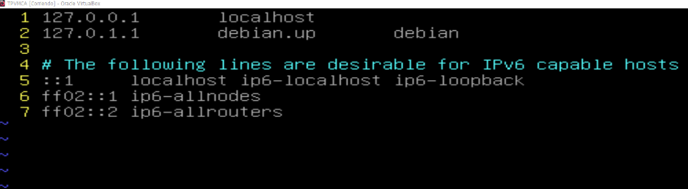

Lo que hago es reemplazar la segunda línea por lo siguiente

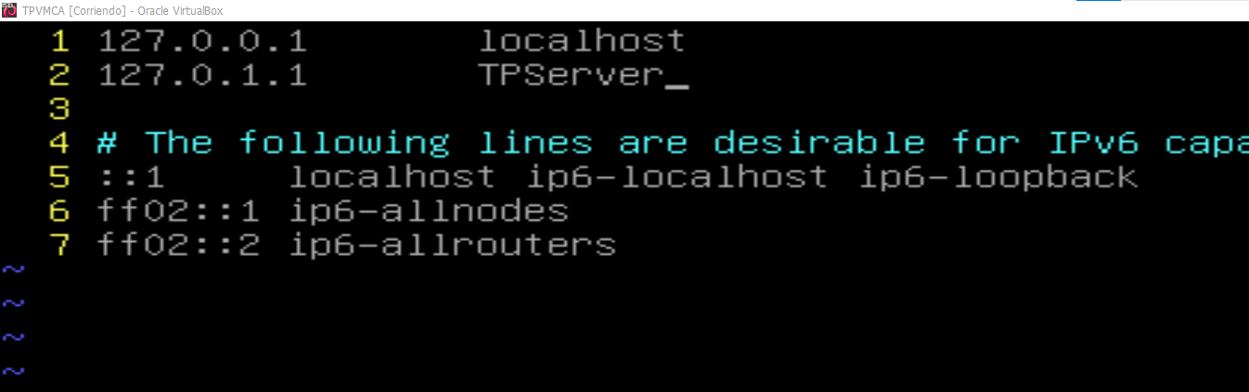

Luego salgo del modo edición con Esc y luego :wq

Ahora verifico los cambios para ver si el hostname ahora está definido con TPServer

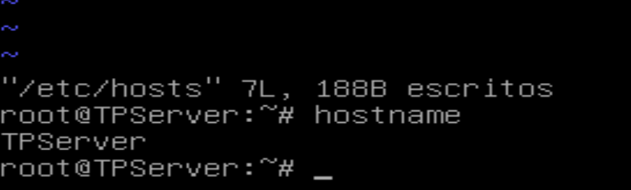

1. **SERVICIOS**

Primero lo que voy a realizar es el servicio SSH con clave pública y privada, debo instalar el servicio ssh en VM para que pueda acceder como root desde otra máquina usando una clave privada en lugar de la contraseña

1. **SSH**

Primero actualizo con apt

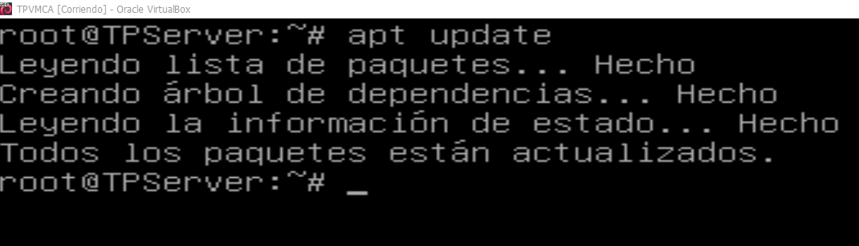

Y luego instalo el paquete SSH

Primero lo que hice fue reemplazar el contenido de sources.list para borrar el contenido anterior y reemplazarlo por las fuentes oficiales y funcionales sino no me dejará instalar paquetes

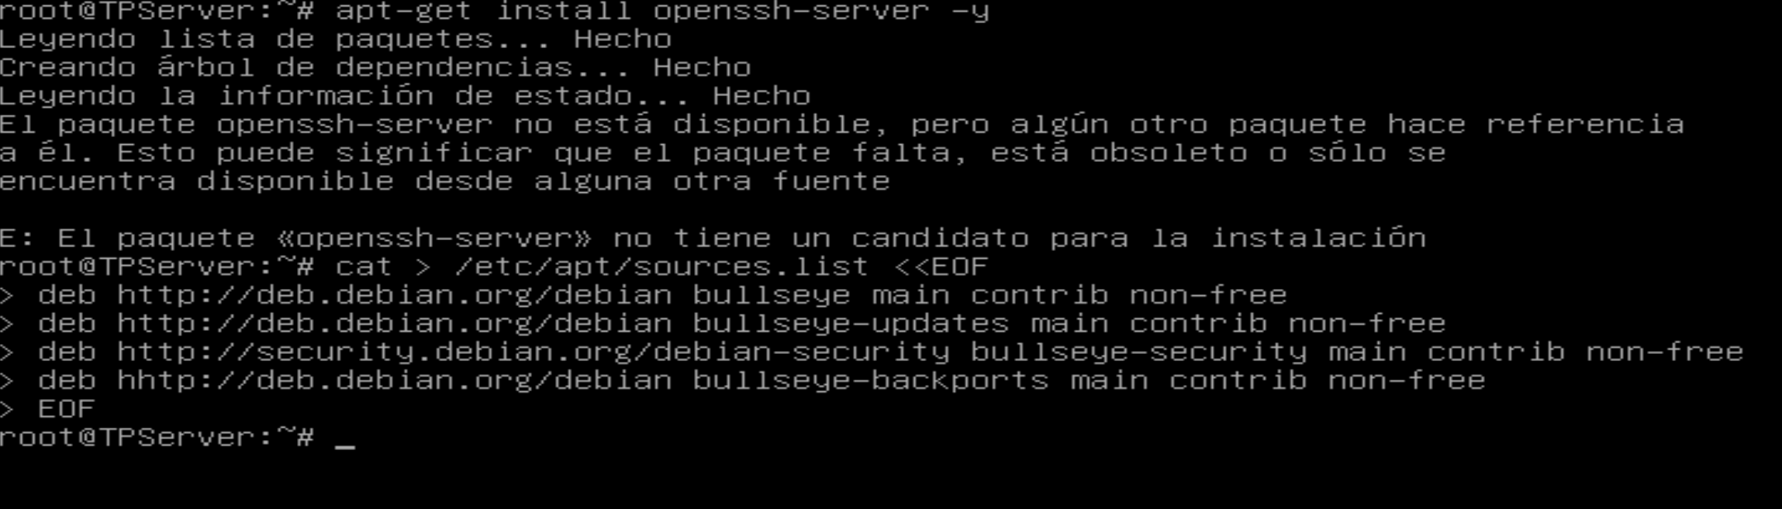

Luego actualizo repositorios y ahora si instalar openssh-server

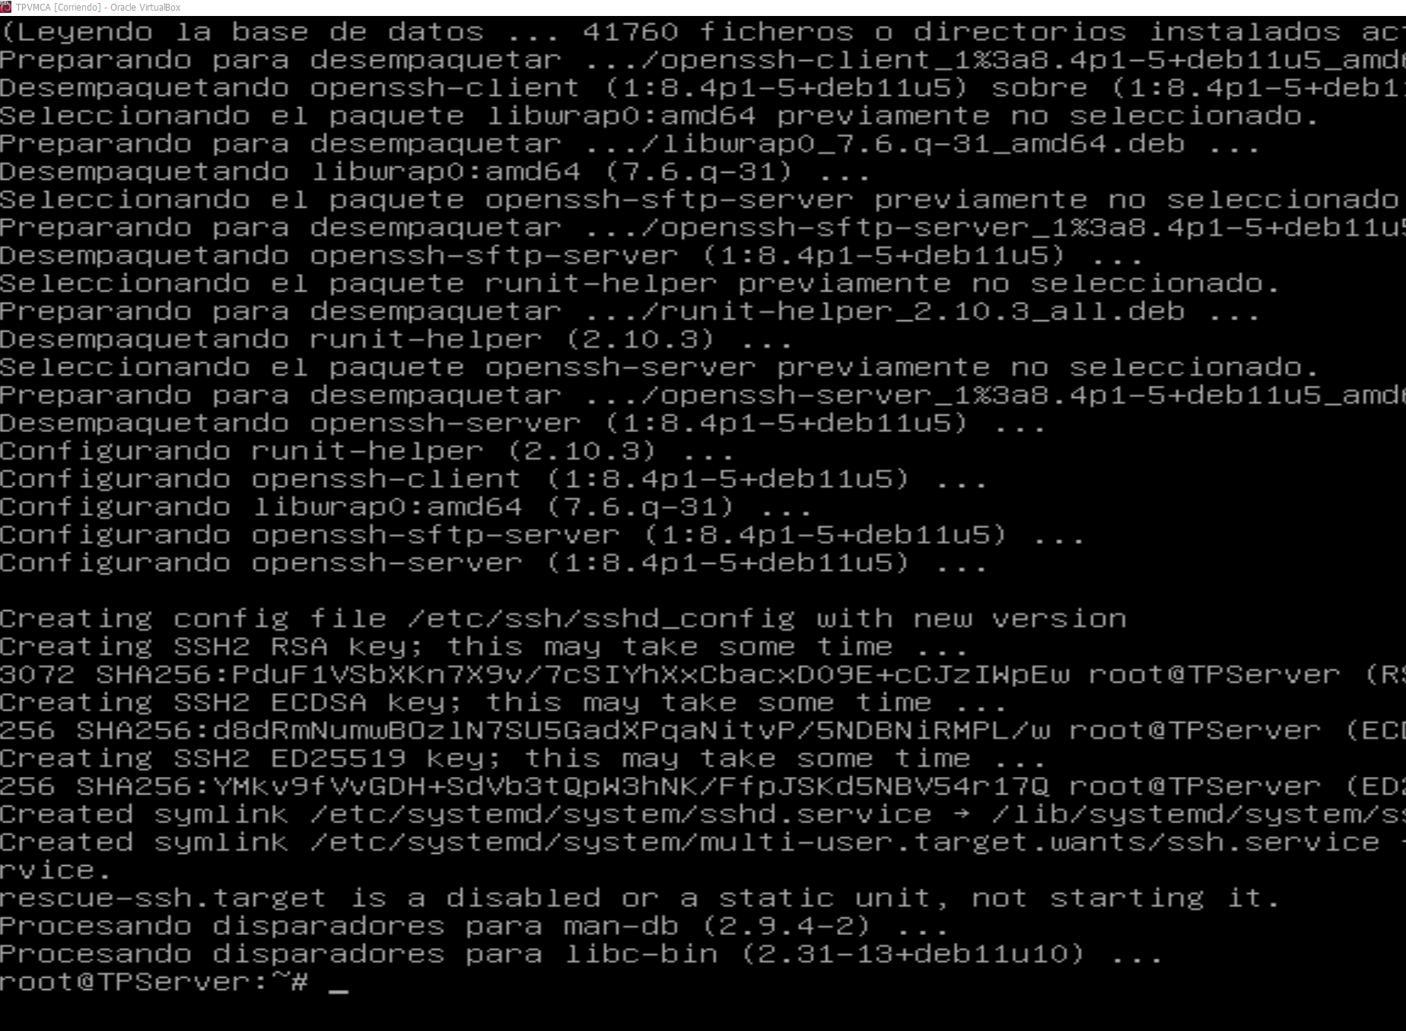

Ahora verifico si se ha instalado

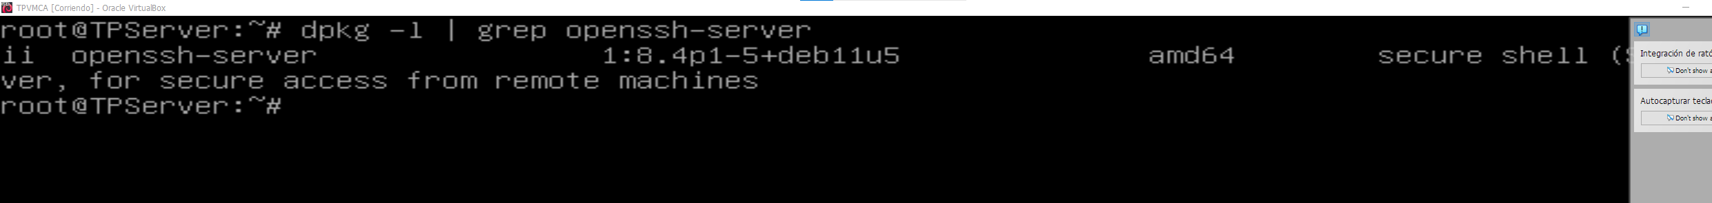

Si se instaló correctamente, entonces ahora voy a verificar si el servicio está activo o no usando el comando systemctl status ssh

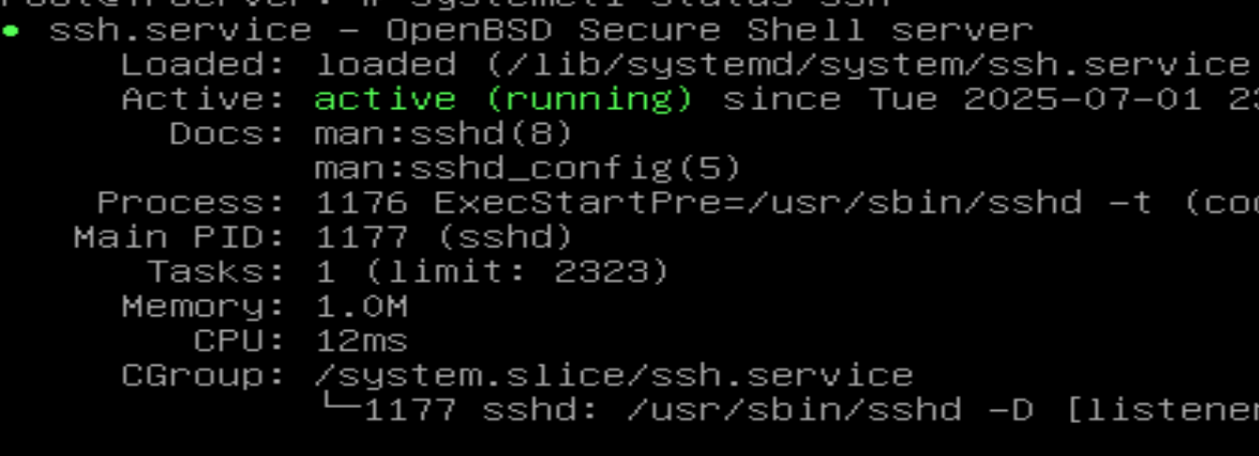

Como figura active quiere decir que si está funcionando el servicio

Ahora como el servicio ya está funcionando voy a configurar el acceso root con clave pública

Primero debo permitir el acceso SSH como root

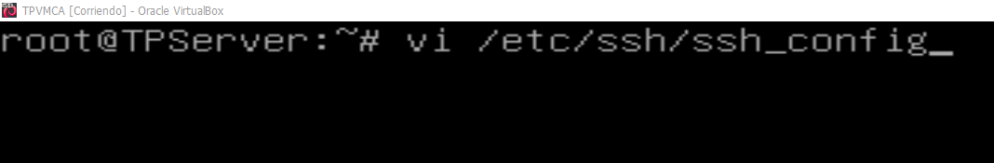

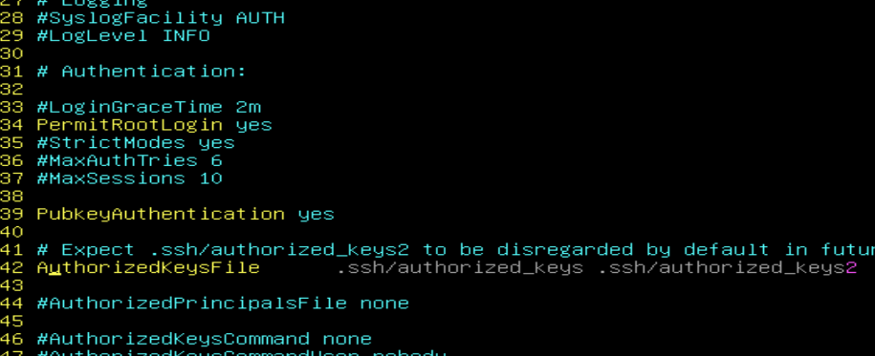

Con PermitRootLogin yes permito que el root se pueda conectar

Con PubkeyAuthentication yes habilito la autenticación por clave pública

Con AuthorizedKeysFile defino el archivo que contiene las claves permitidas

Ahora reinicio el servicio SSH para aplicar los cambios que hice

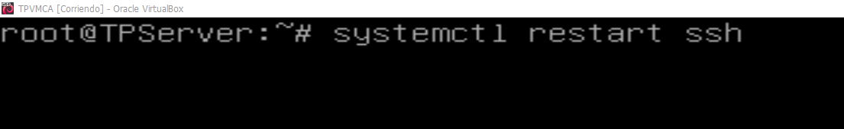

Ahora debo crear el archivo de las claves autorizadas, primero verificando que la carpeta .ssh exista y tenga los permisos con los siguientes comandos

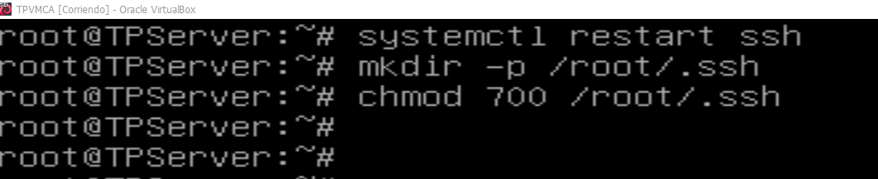

Primero instalo nano ya que me va a resultar más cómodo luego poder copiar el contenido de la clave_publica

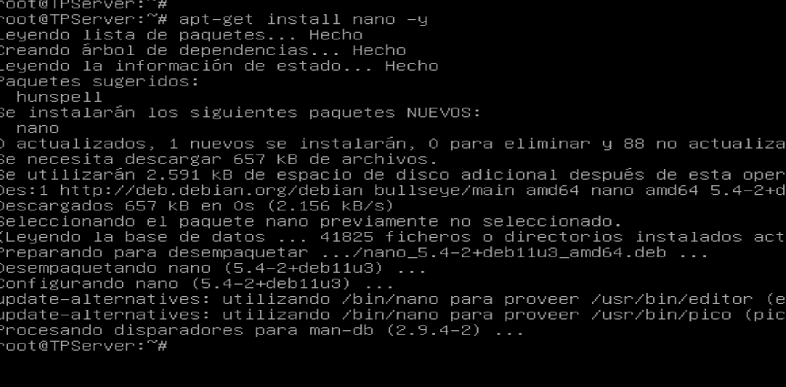

Ahora con el comando de nano creo el archivo de las claves

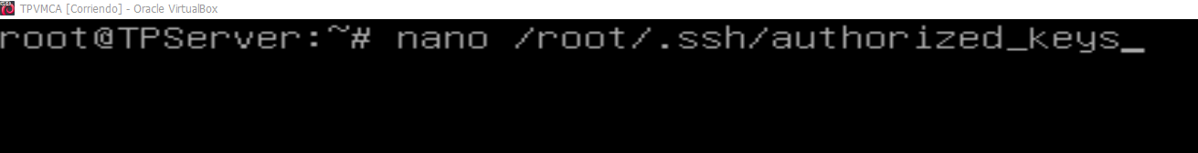

Ahora abro el archivo de clave_publica para copiar el contenido

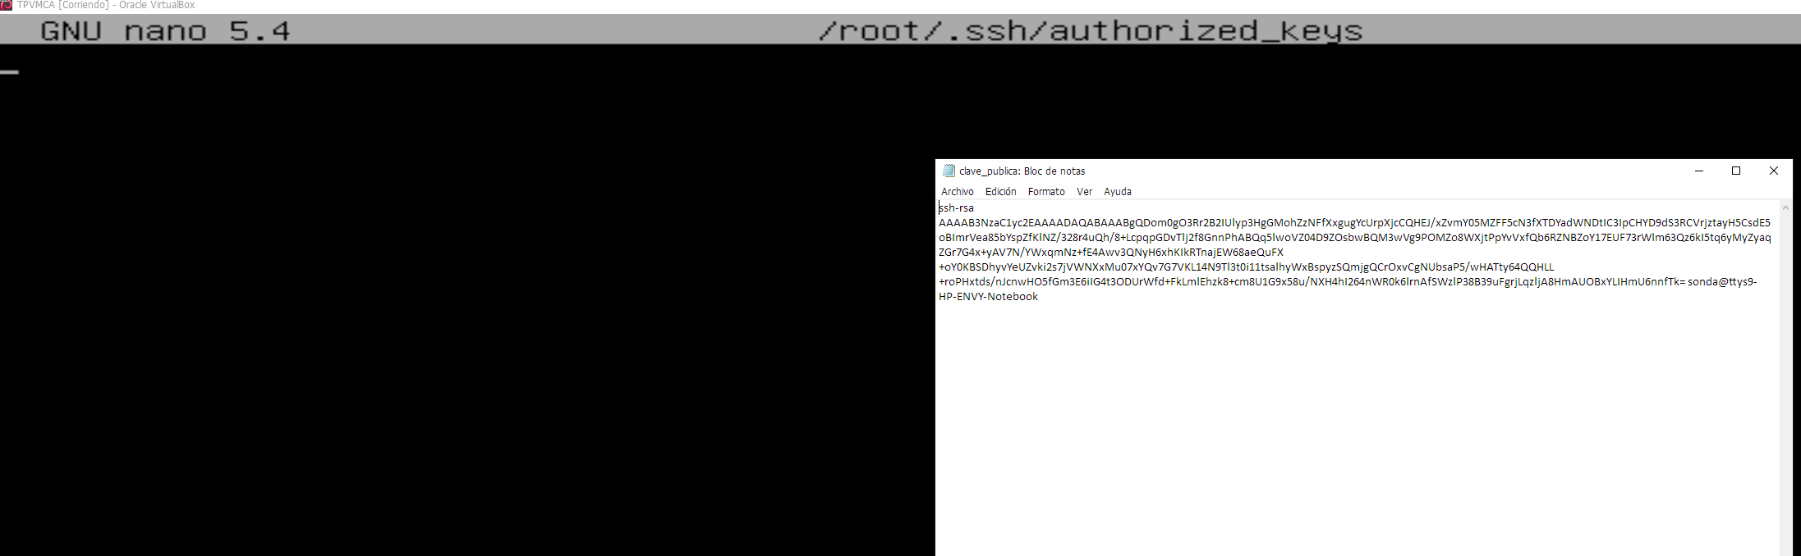

Para que pueda copiar el código y pegarlo en VirtualBox primero configuro la VM

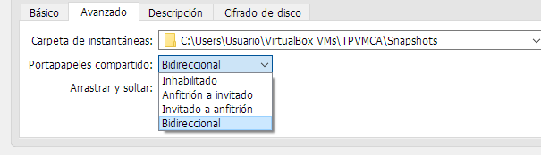

Luego para poder copiar el contenido del archivo clave_publica en el archivo de authorized_keys lo que hice fue crear un punto de montaje, luego montar la carpeta compartida donde tengo los archivos del Blackboard desde mi pc al VM y luego copiando lo que contiene el archivo clave_publica a authorized_keys

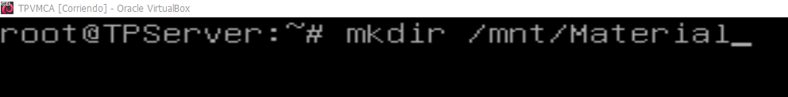

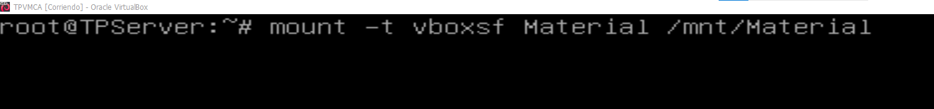

Primero chequeo que contiene lo que monté y si es correcto

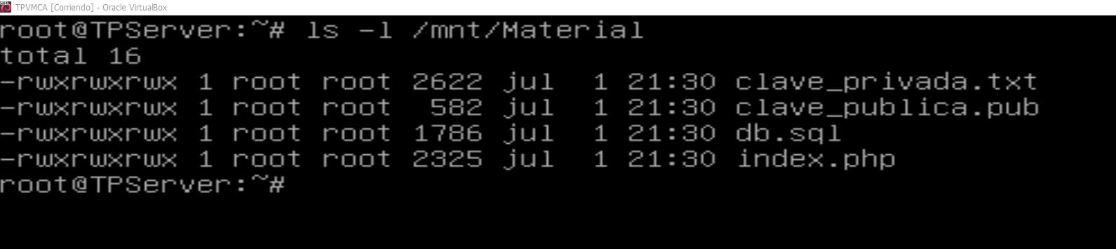

Copio el contenido

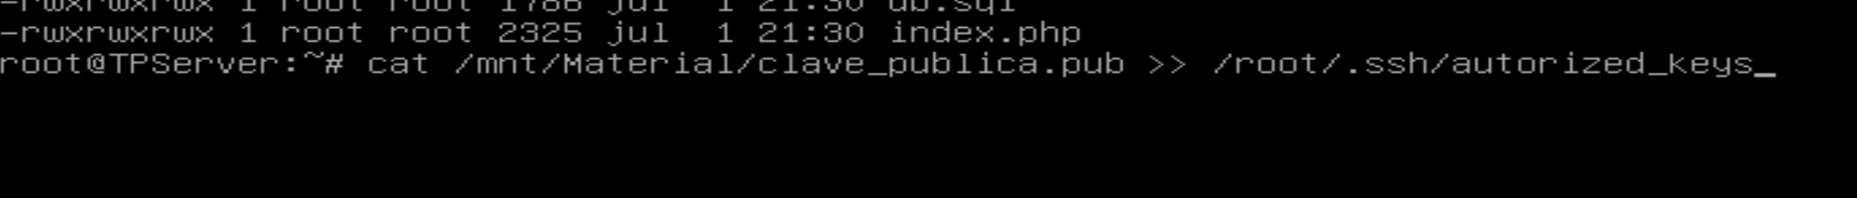

Ahora chequeo que sea correcto

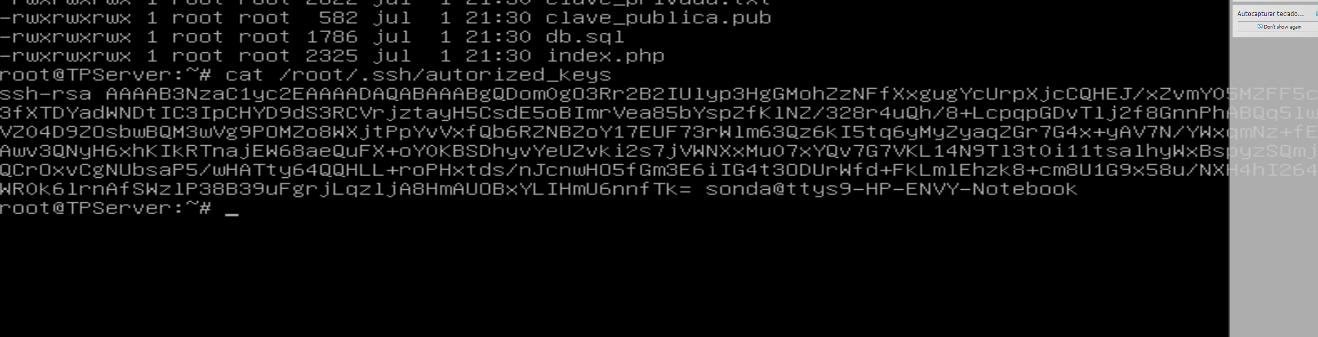

Se ve que se pegó correctamente

Ahora voy a probar la conexión desde mi CMD

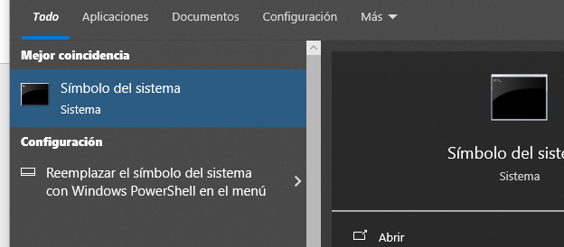

Y debo probar la conexión remota desde mi máquina con la clave privada

Primero debo ver cual es la ip de VM

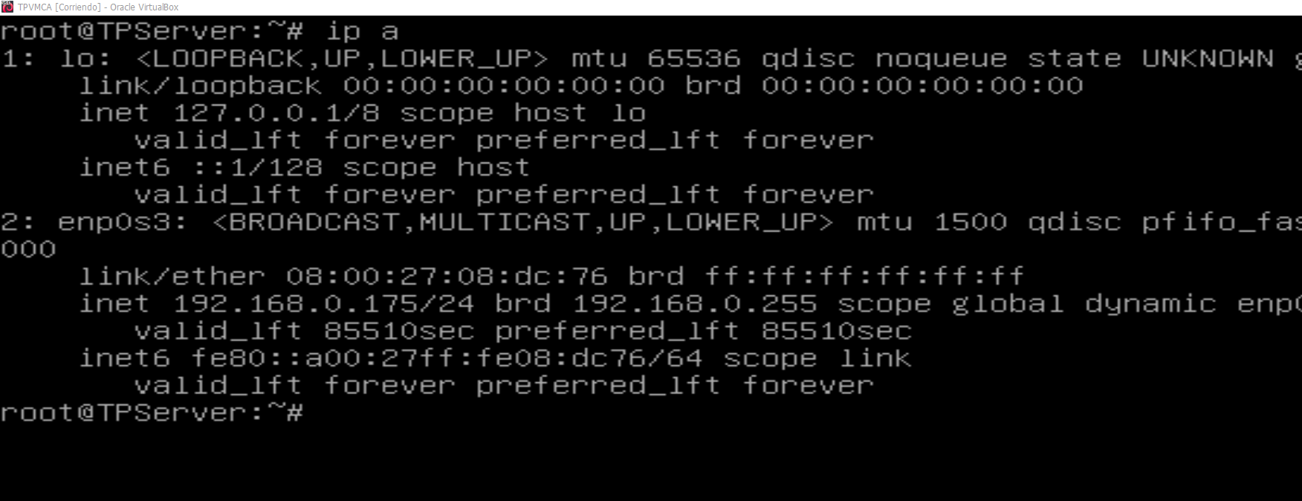

Se ve que es 192.168.0.175

Ahora establezco la conexión usando CMD de mi pc primero indicando la ubicación de la clave privada usando ssh -i y agregando el root con la ip de la VM

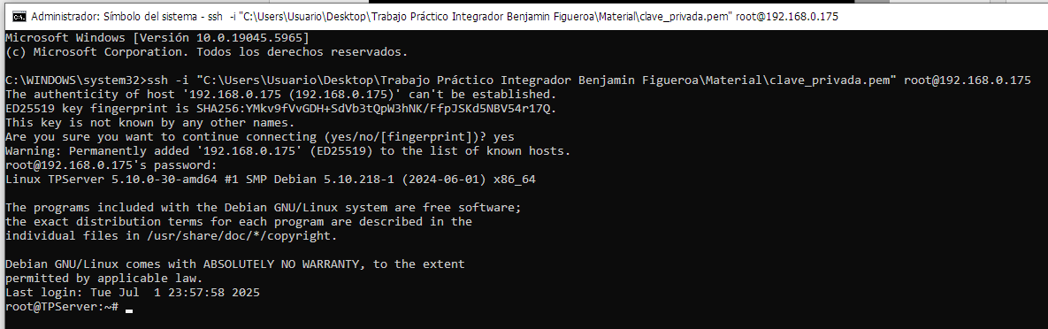

Se ve que se pudo establecer correctamente la conexión

Ahora debo realizar el inciso 2 WEB

1. **WEB**

Primero debo instalar apache y PHP. Actualizo con apt

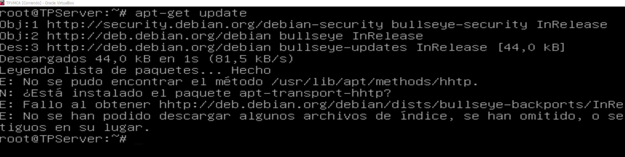

Instalo los paquetes

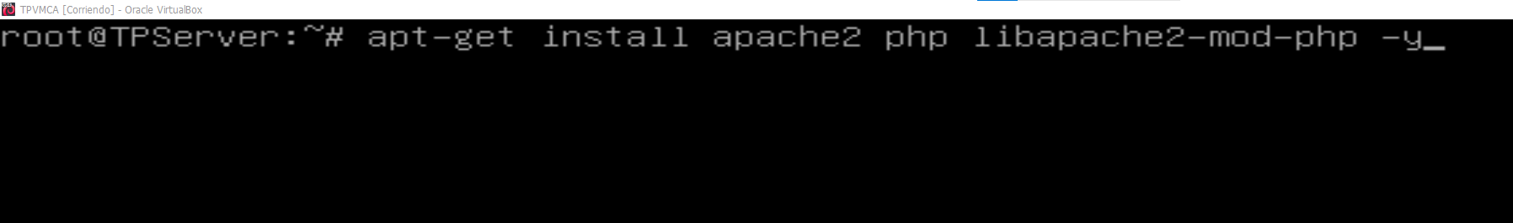

Espero mientras se instala

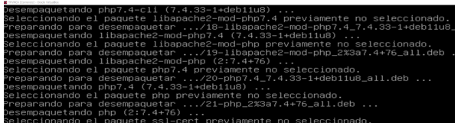

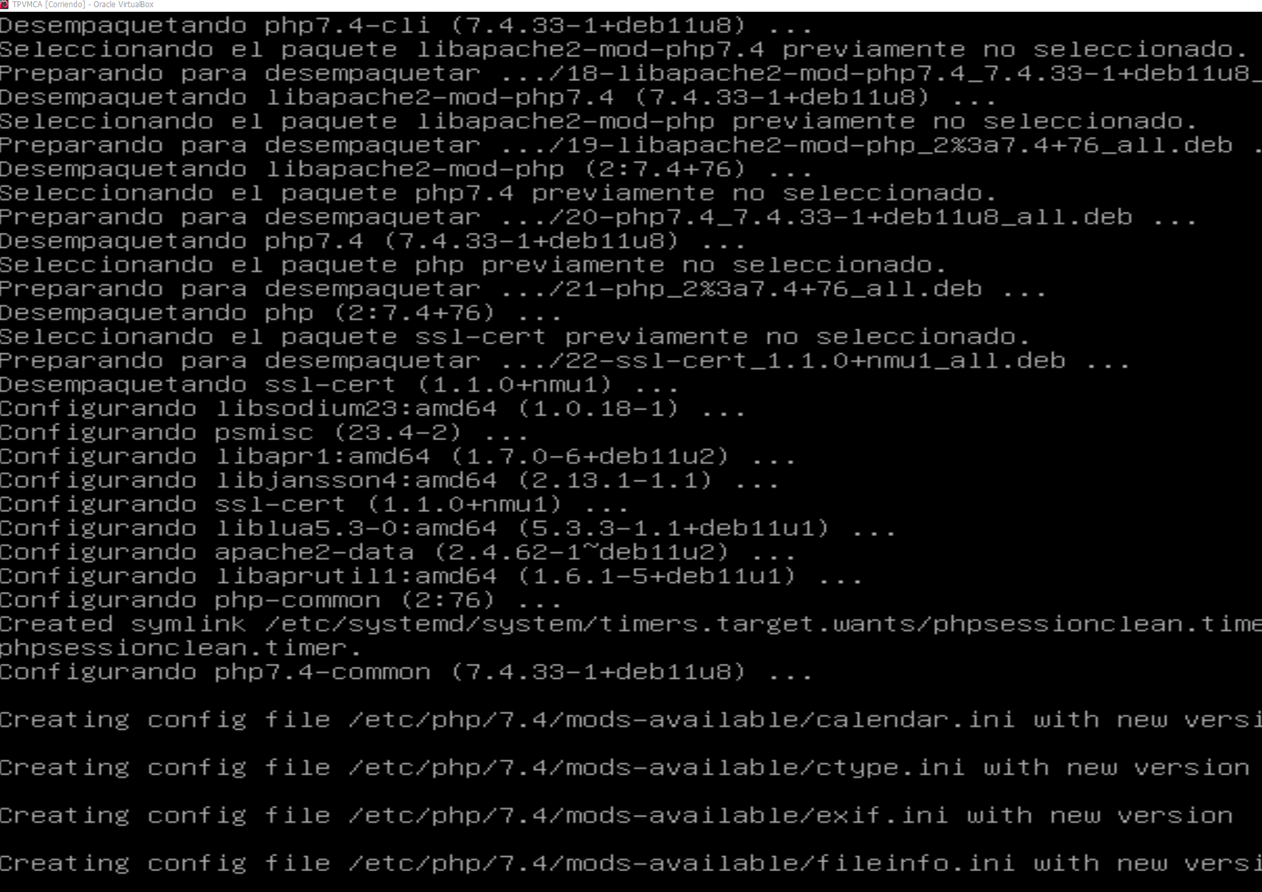

Ahora chequeo la versión de PHP

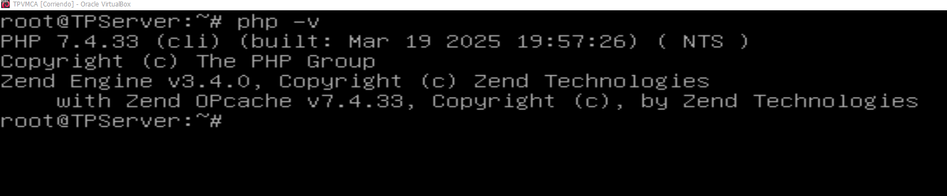

Esto demuestra que se instaló correctamente

Ahora chequeo Apache

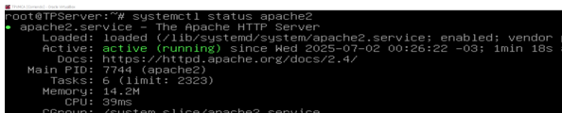

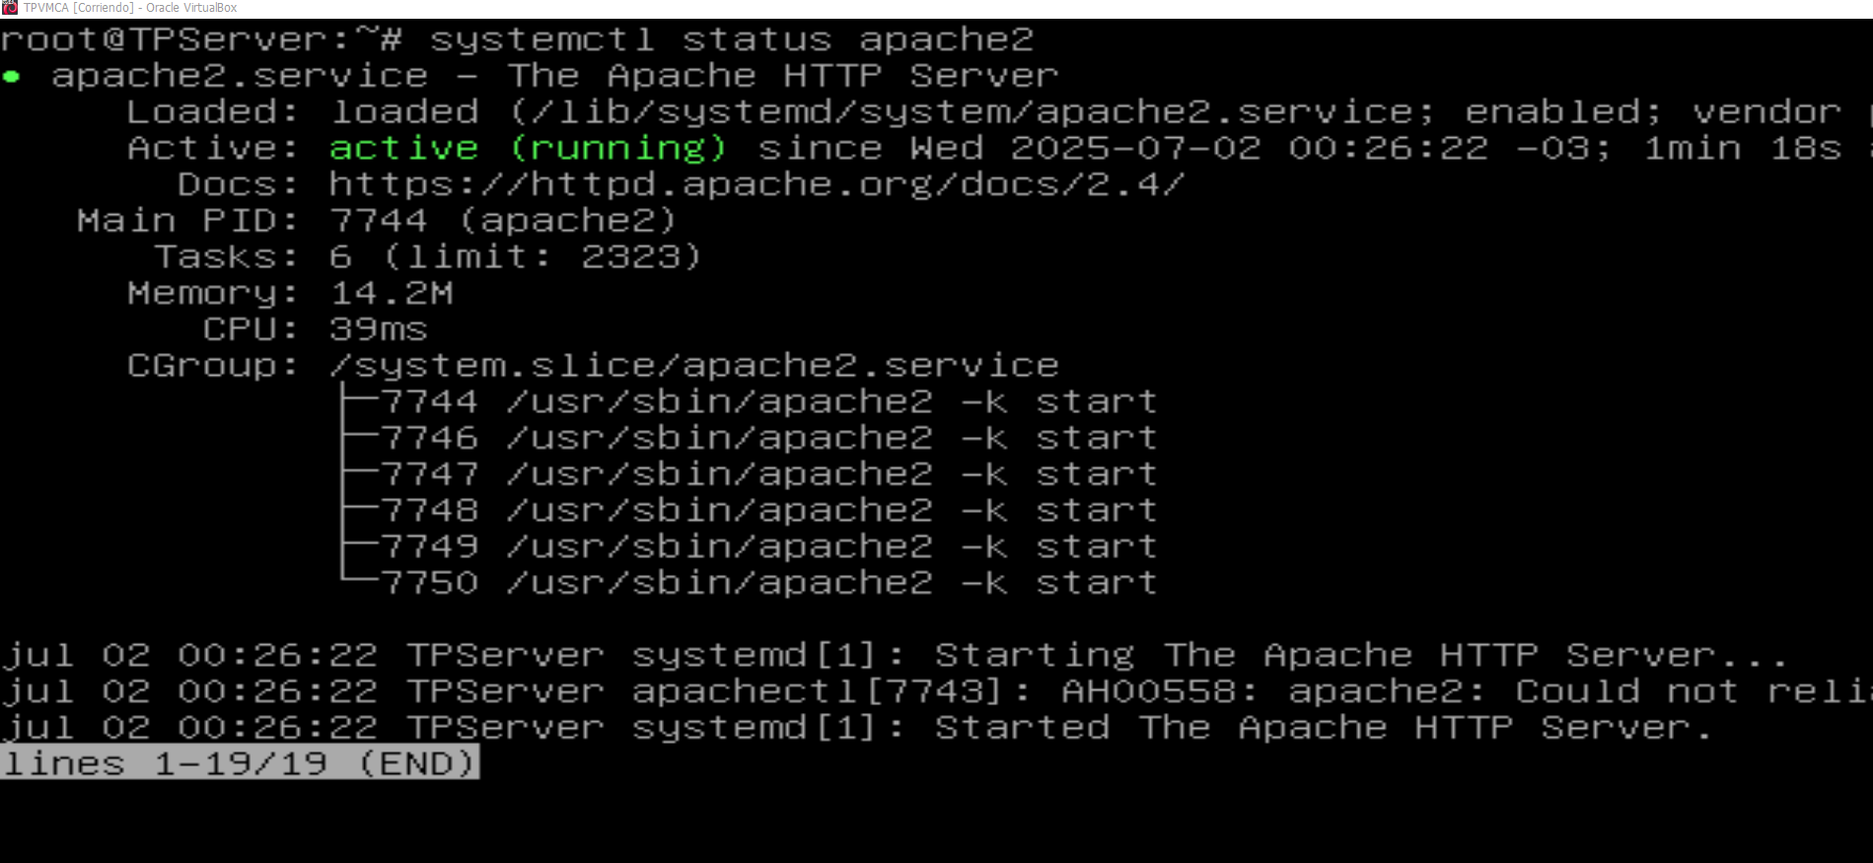

Se puede ver que si está activo y corriendo

Ahora debo copiar el archivo index.php que tengo en la carpeta de materiales

Primero chequeo que esté el archivo en el montaje que hice antes

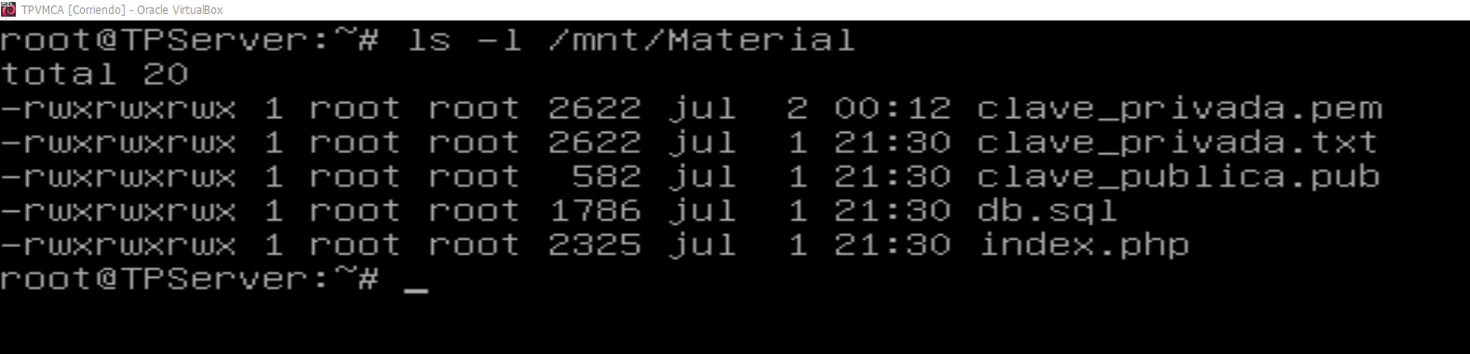

Y ahora copio el archivo index a la carpeta de apache

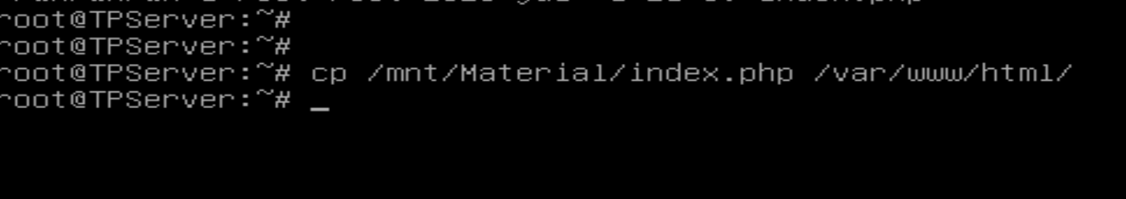

Chequeo que se haya pegado

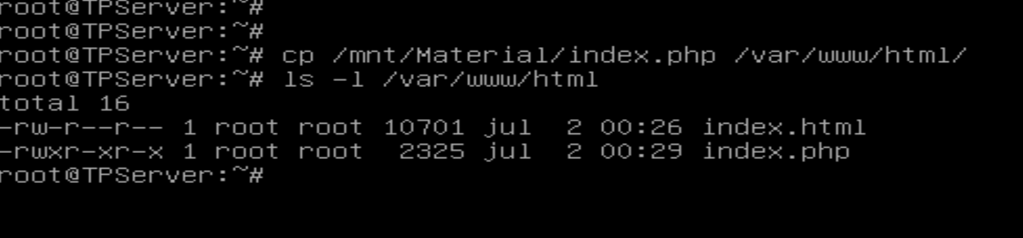

Ahora debo copiar el archivo logo.png

**(captura copiando archivo logo.png) (archivo que falta que suban al Blackboard)**

Ahora voy a realizar una verificación para ver si se cargó correctamente index.php

Primero debo verificar si está activo el servicio de apache

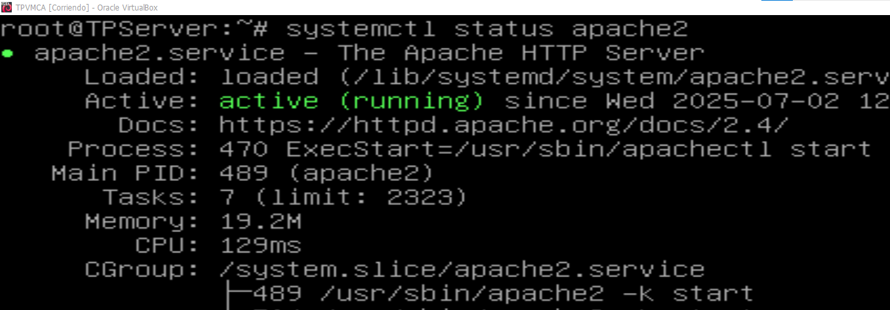

Luego ingreso desde mi pc con Google a la dirección <http://192.168.0.175> para ver si funciona

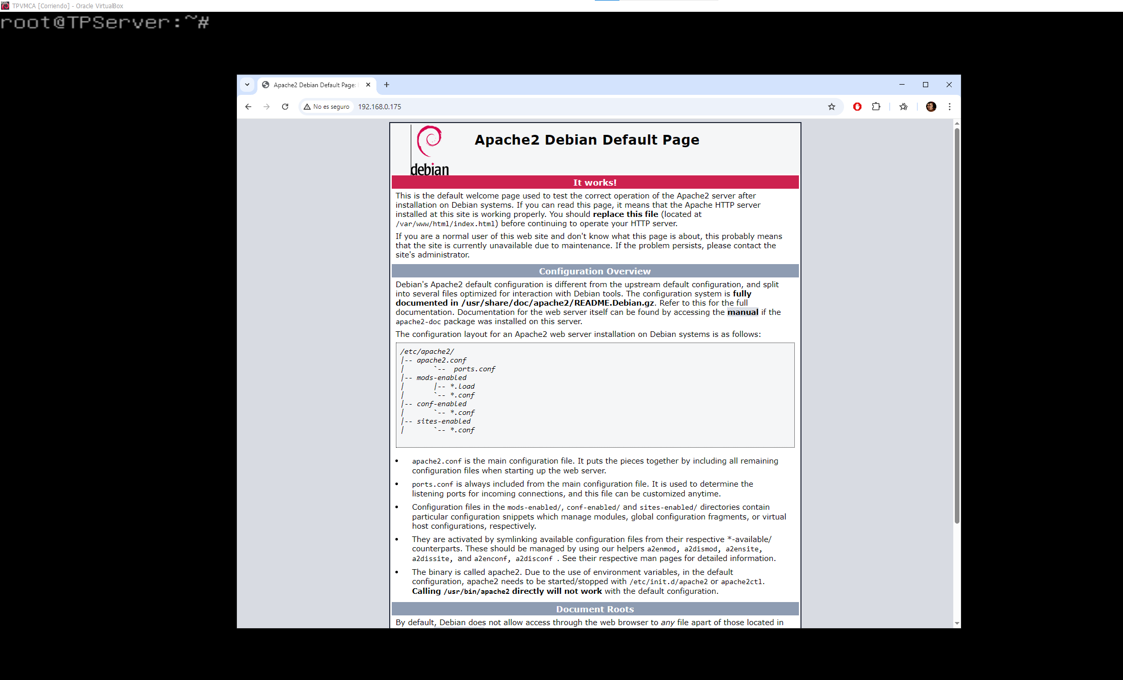

Se ve que la página tomó correctamente el index.php

Ahora lo que hago es configurar para que sirva el archivo index.php y elimino el archivo index.html de la ruta, ya que por lo que he investigado para ayudarme con el trabajo es que, Apache carga los archivos por orden de prioridad, es decir que si dejo el archivo index.html, apache nunca va a llegar a ejecutar index.php porque ya encontró un archivo válido para mostrar como página de inicio

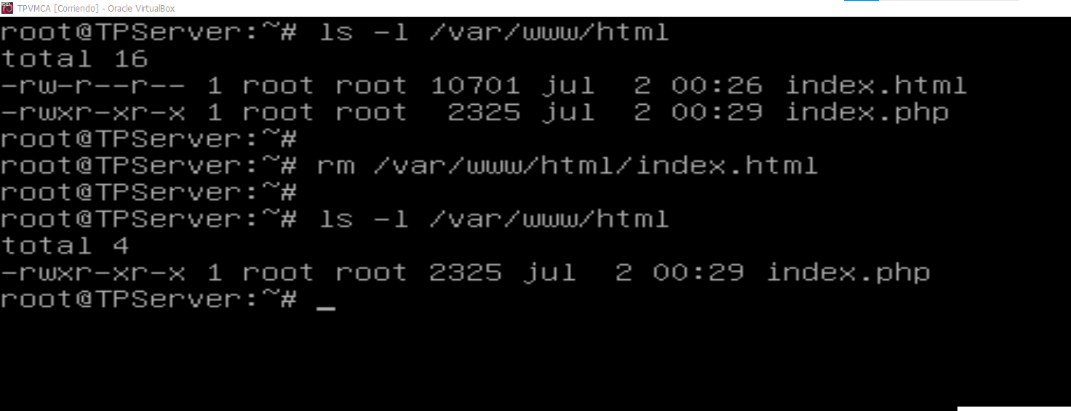

Ahora como dejé solo index.php actualizo la página de Google

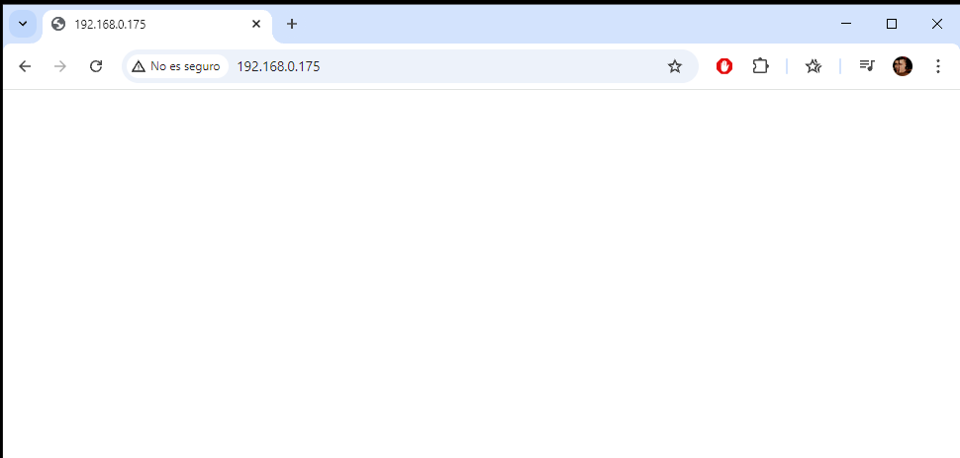

La página ahora se ve en blanco quizá porque aun no instale MariaDB o no cargué el archivo db.sql asi que continuaré con eso

1. **BASE DE DATOS**

Primero chequeo si está activo MariaDB

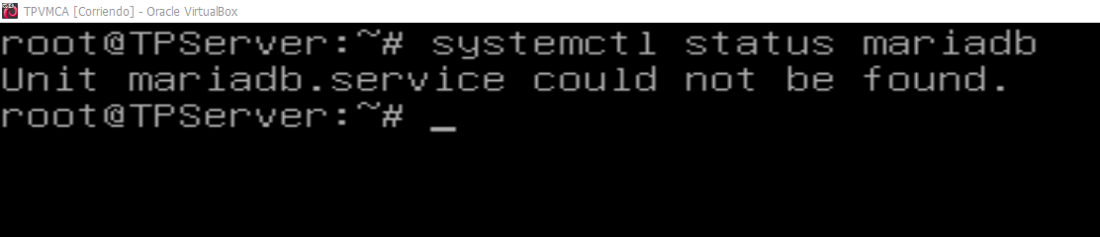

Al parecer no está instalado, entonces procedo con la instalación

Primero actualizo

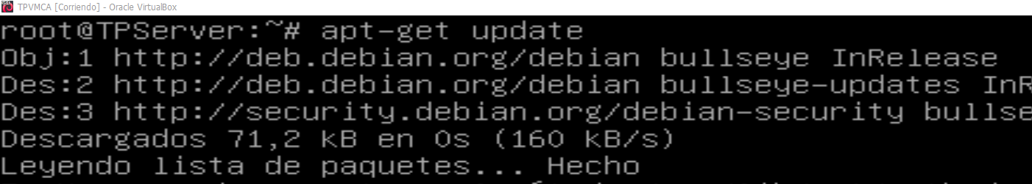

Ahora instalo con apt-get install mariadb-server mariadb-client -y

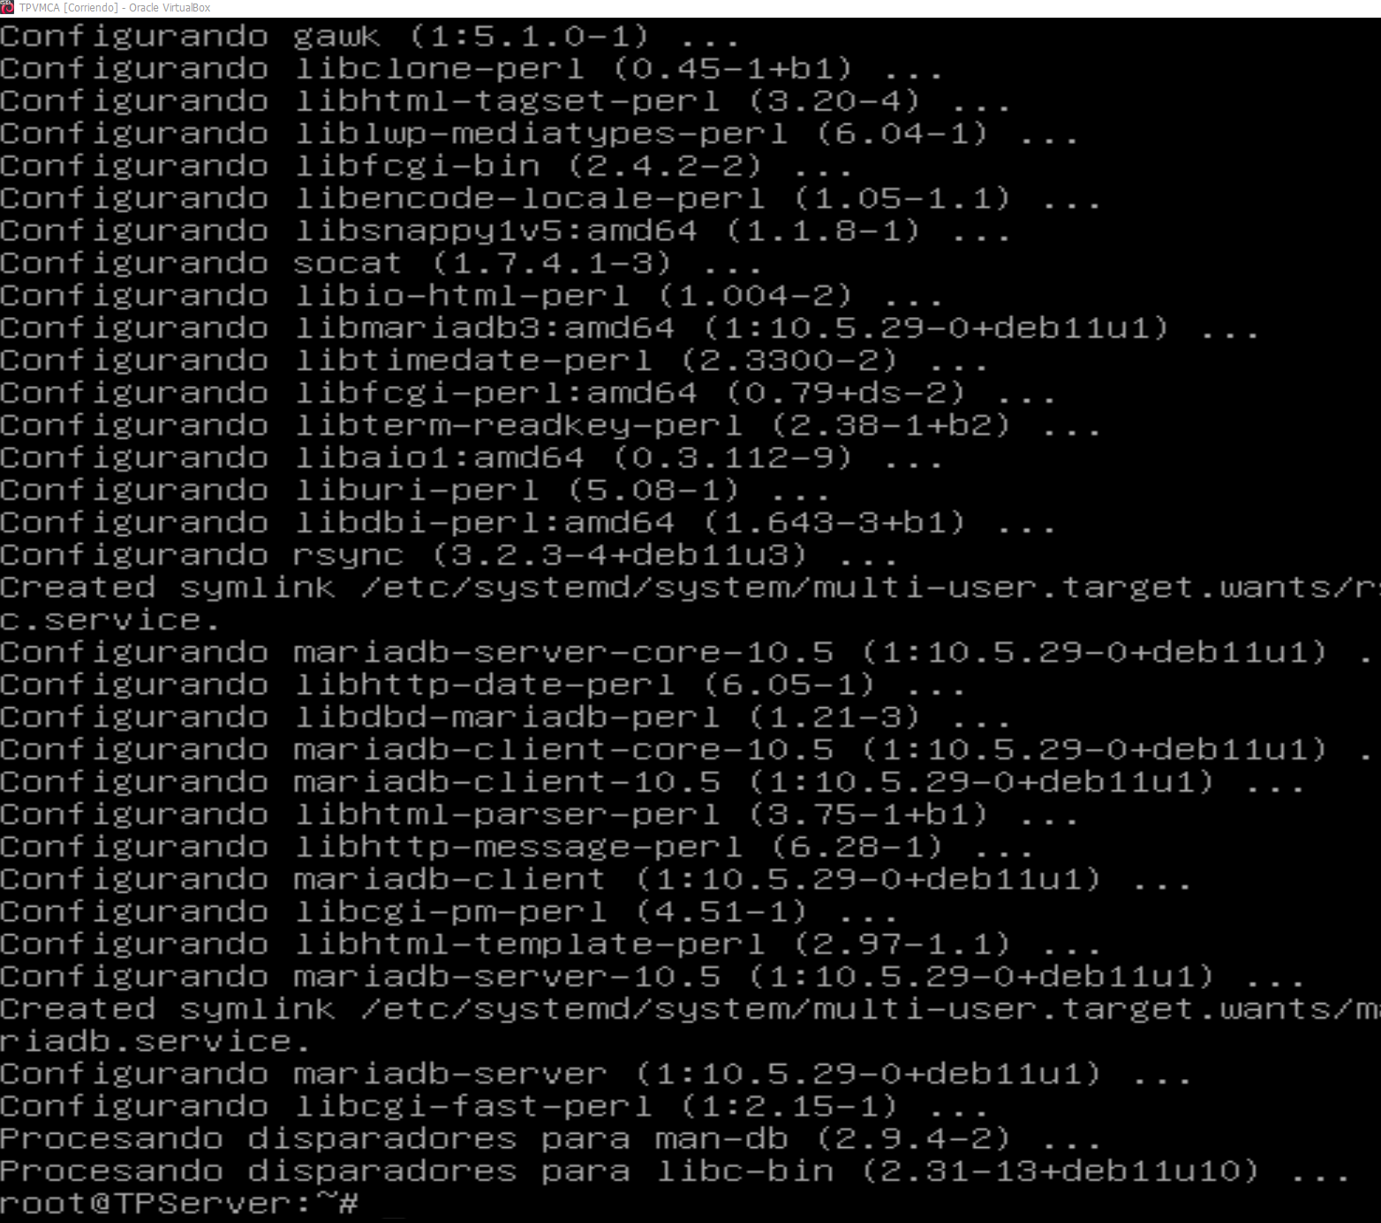

Lista la instalación, ahora compruebo si está iniciado el servicio de MariaDB

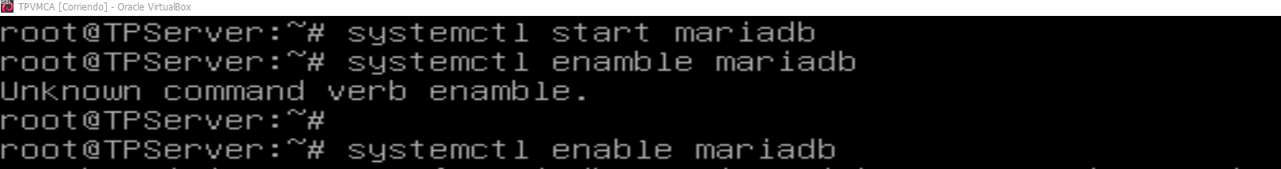

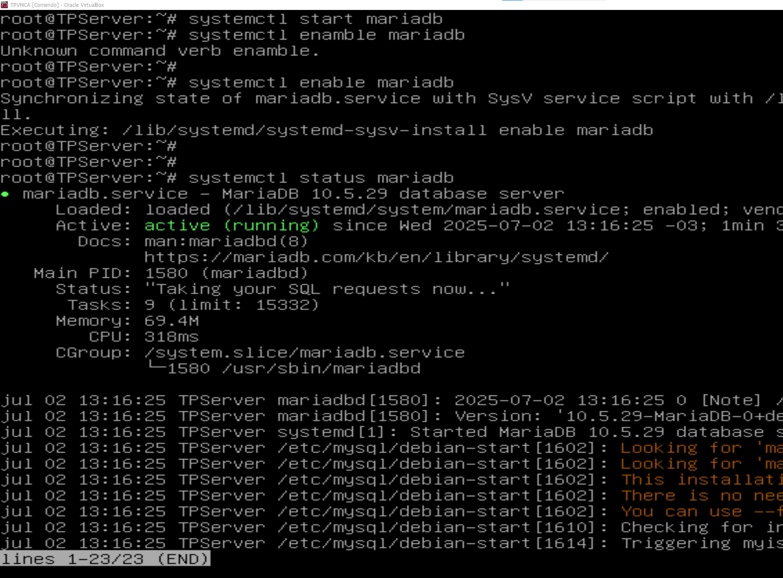

Ahora ya quedó habilitado

Ahora montaré la carpeta Material para poder tener los archivos a disposición más preferiblemente el archivo db.sql

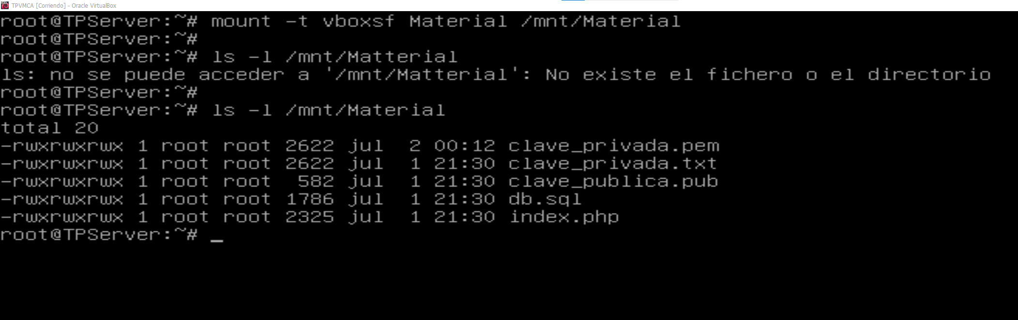

Ahora usé visual studio code para chequear qué es lo que contiene el archivo index.php y tengo que tener en cuenta esta información para usarla para importar el db.sql en MariaDB

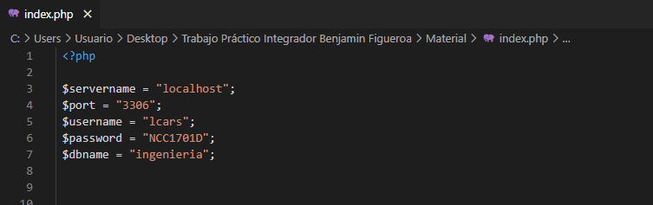

Ahora usando mariadb voy a iniciar sesión como root y asignar los privilegios al usuario lcars, con esto le doy acceso completo al usuario lcars sobre la base de datos ingeniería, ya que sino a la hora de ingresar con el comando “mariadb -u lcars -p” y colocar la contraseña NCC1701D tengo acceso denegado

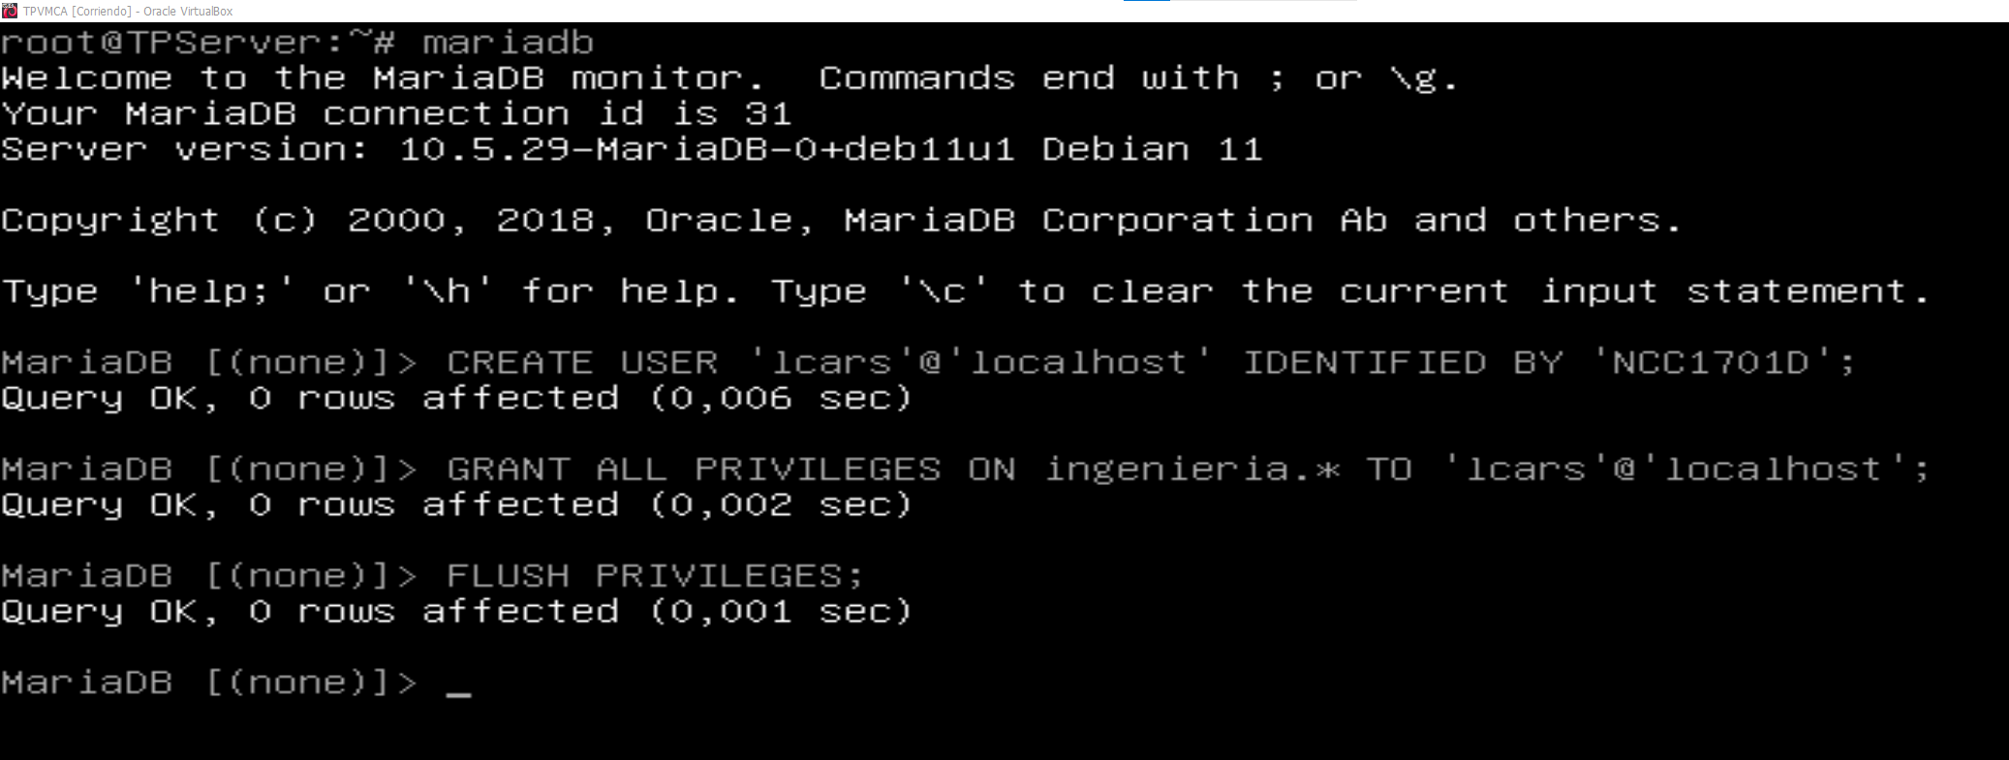

Ahora lo que tengo que hacer es cargar el archivo db.sql en MariaDB sabiendo que este se encuentra montado en /mnt/Material

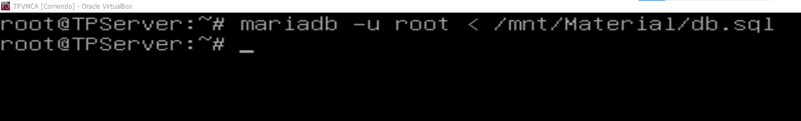

Ahora corroboro que se haya cargado

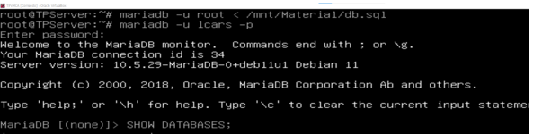

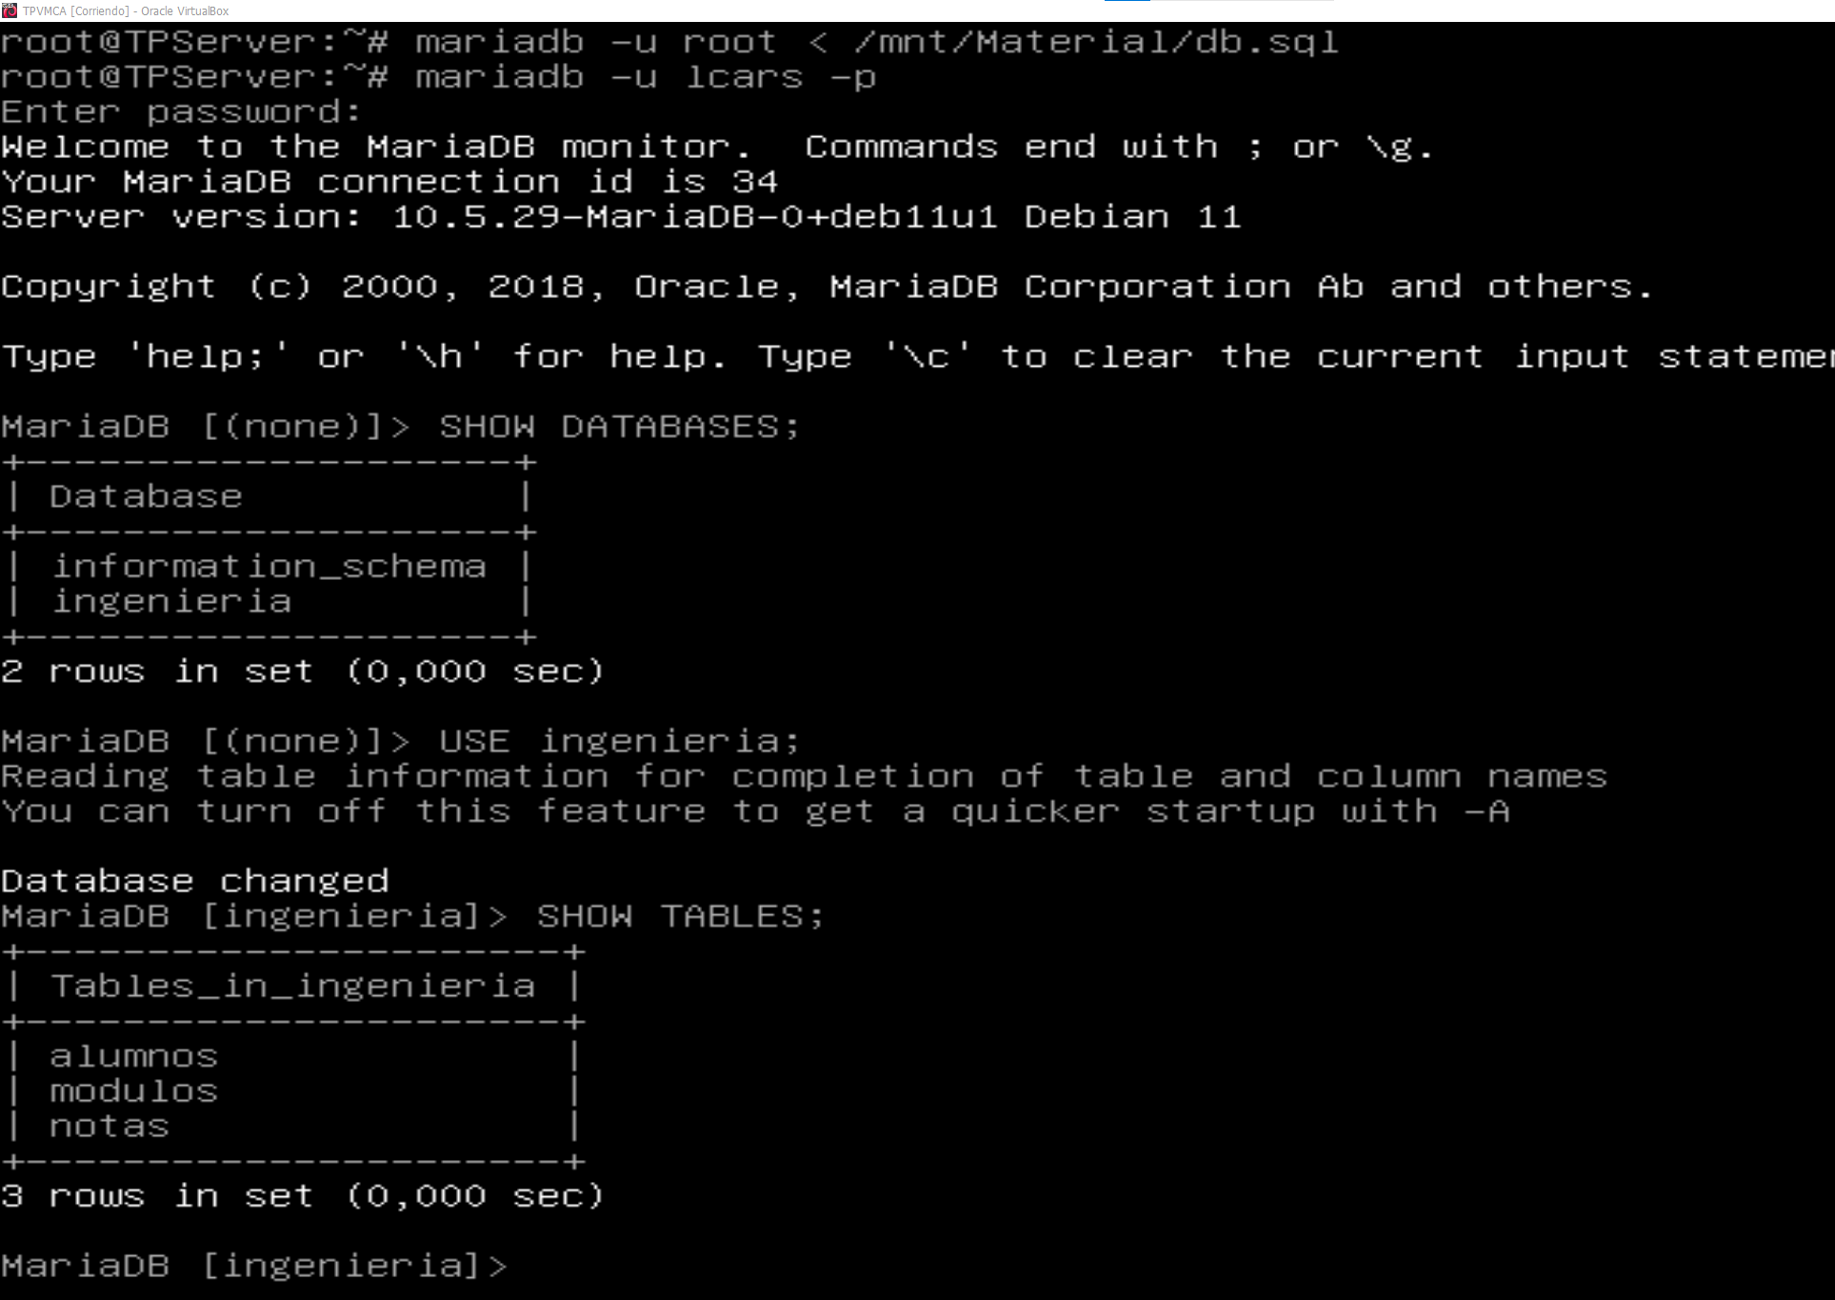

Se ve que se pudo cargar correctamente la base de datos “ingenieria” y se reconocen 3 tablas como se ve en la imagen, estas son alumnos, modulos y notas

Volviendo al final del inciso 2) WEB



Aún sigue la pantalla blanca, por lo que investigué debo instalar el módulo php-mysqli ya que también revisé los archivos de errores con cat /var/log/apache2/error.log y tuve el siguiente mensaje: PHP Fatal error: Uncaught Error: Class 'MySQLi' not found in /var/www/html/index.php

Por lo tanto, procedo a instalar el módulo que necesito

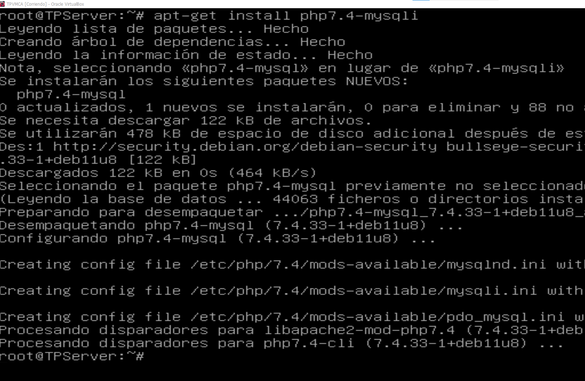

Reinicio apache para aplicar cambios y reviso si se cargó correctamente el módulo

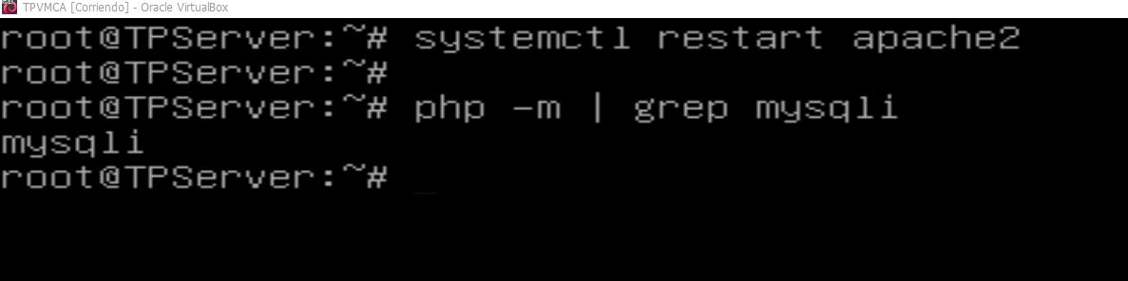

Una vez reiniciado pruebo nuevamente la conexión para ver si ahora si se visualiza el archivo index.php

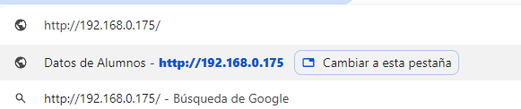

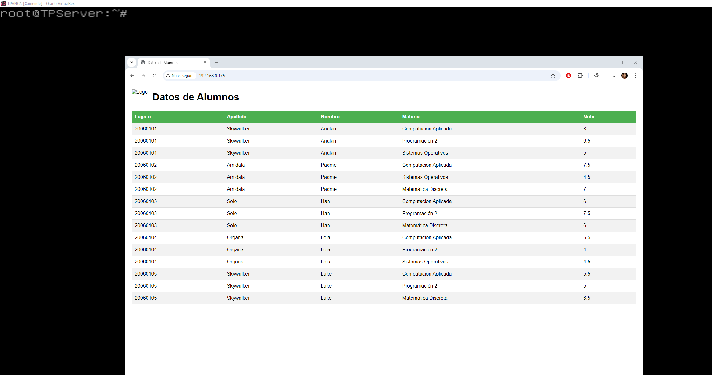

Ahora si se puede ver funcionando el archivo

**3) CONFIGURACIÓN DE RED**

Lo que debo hacer es configurar una interfaz de red con IP estática que pertenezca al mismo rango que la red física del host, debo tener en cuenta Address, Netmask, y Gateway

Primero debo identificar el nombre de la red

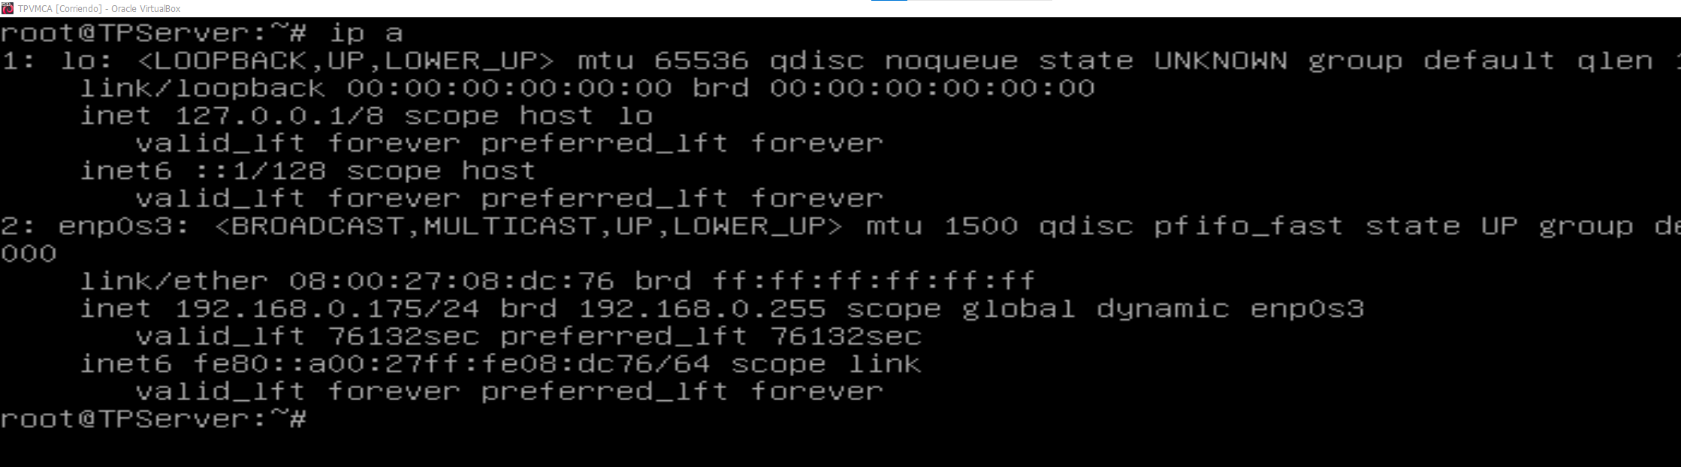

Actualmente la interfaz es enp0s3

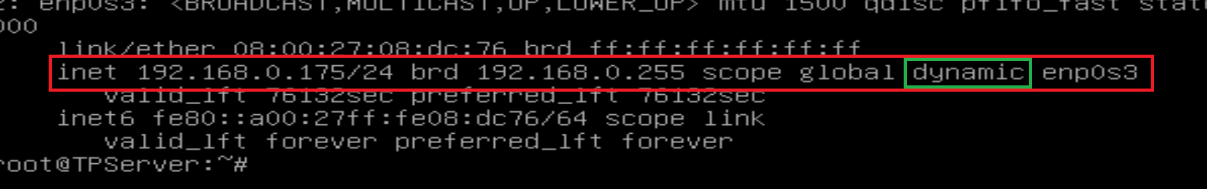

La palabra dynamic me indica que todavía no está configurada como IP estática

Para ello primero voy a editar el archivo de configuración de red

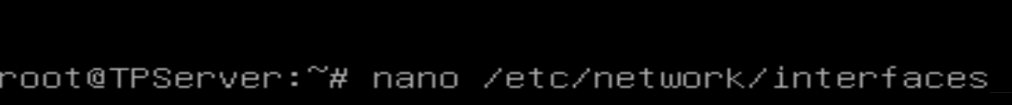

Y dentro del archivo agrego los siguientes códigos

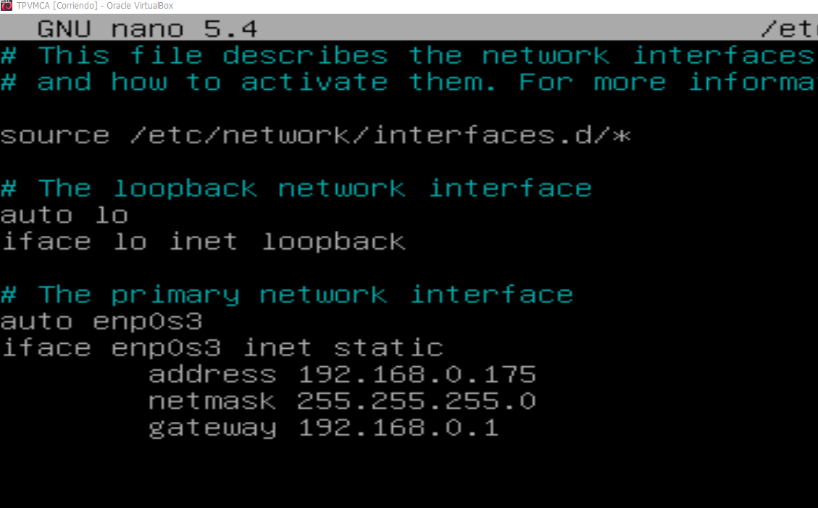

Reinicio la red

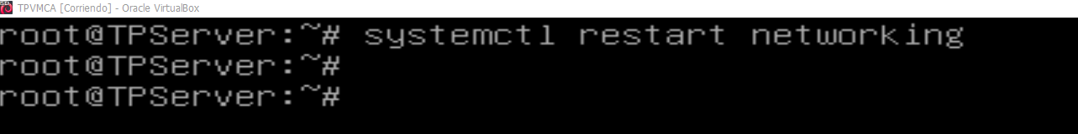

Ahora verifico con ip a

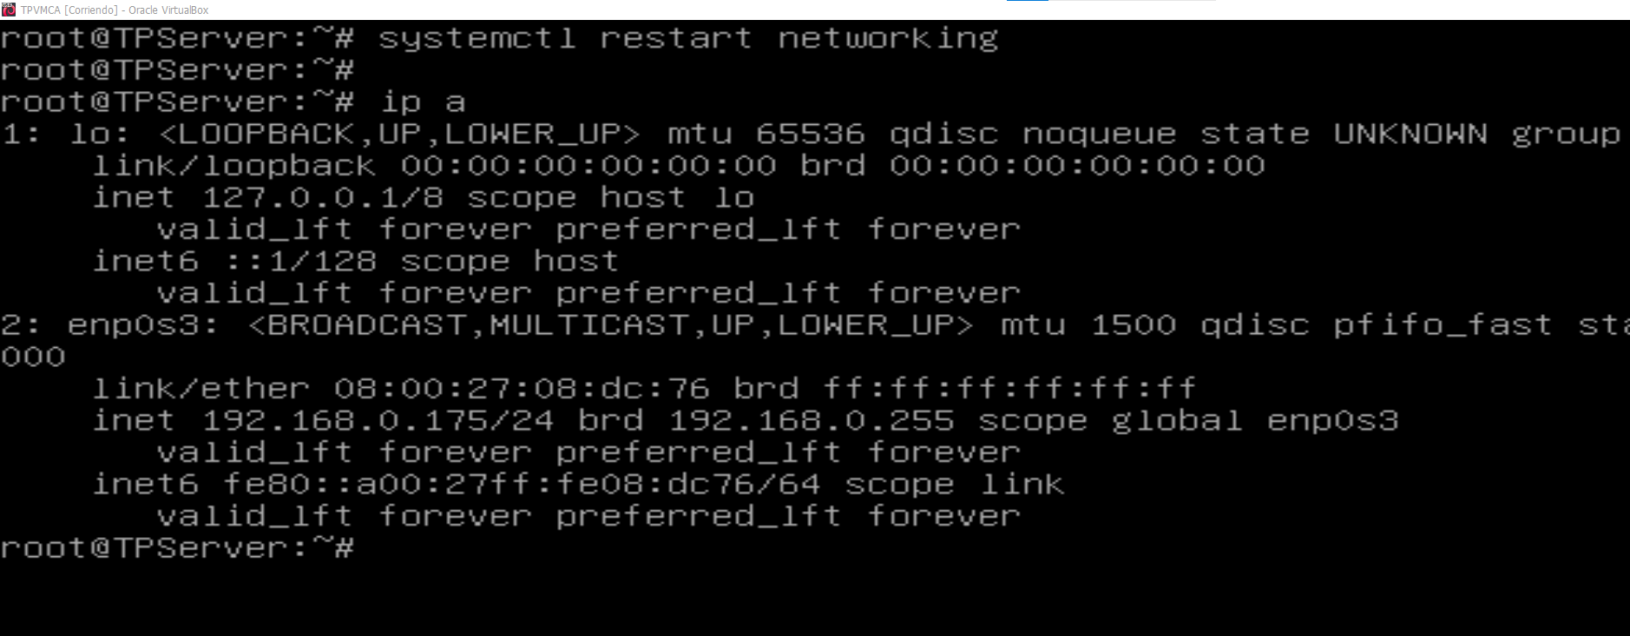

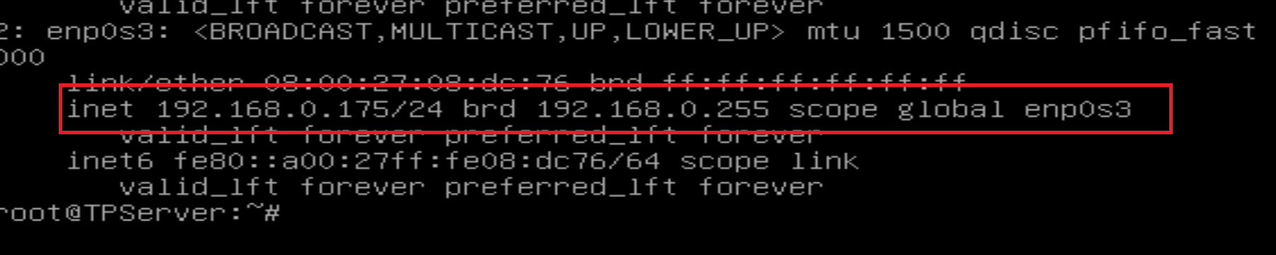

Como ahora no figura la palabra dynamic quiere decir que ya activé la IP y está configurada de forma estática

**4) ALMACENAMIENTO**

**1. Nuevo disco adicional de 10GB**

Primero comenzaré agregando el disco de 12gb para asegurarme que tendré el espacio suficiente para luego realizar las particiones, para ello apagaré la máquina y me dirigiré a configuración de almacenamiento de la VM

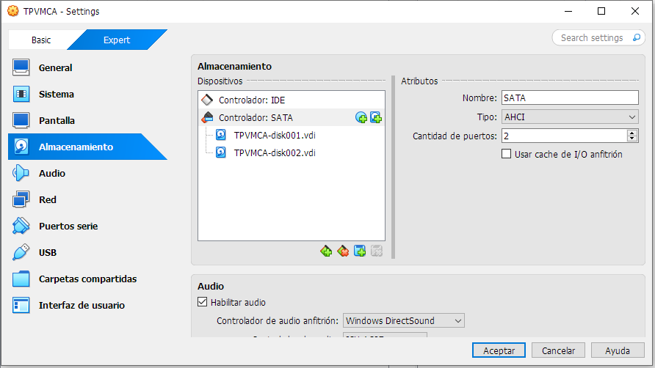

Allí tengo que crear el nuevo disco

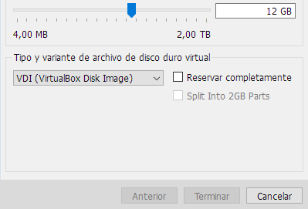

El disco fue creado

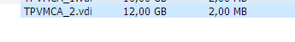

Ahora debo adjuntarlo desde dentro de la VM asi que debo encenderla nuevamente

Chequeo que se haya creado el disco

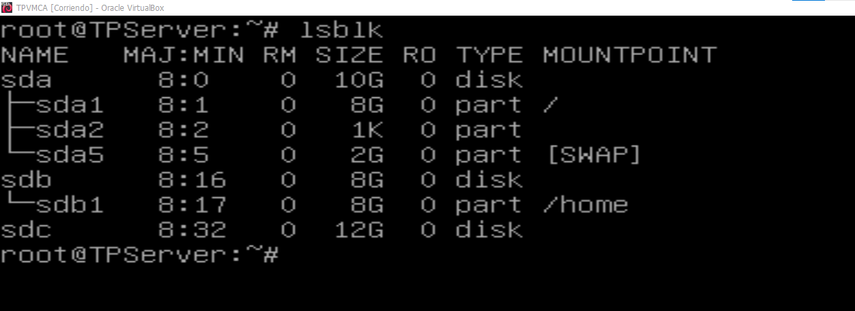

Ahora entraré con el comando cfdisk en /dev/sdc para crear las particiones

Escojo el tipo de tabla dos

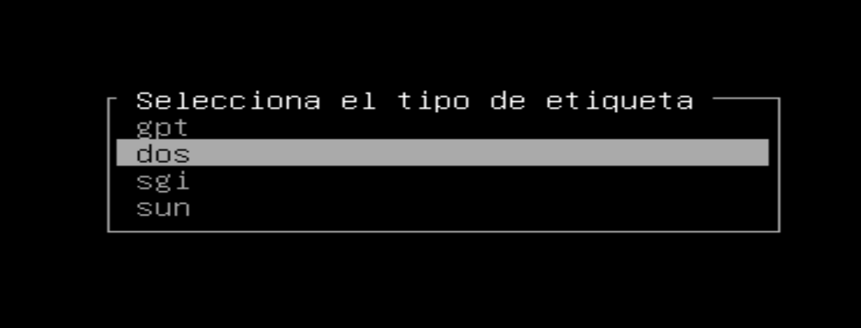

Ahora creo las particiones

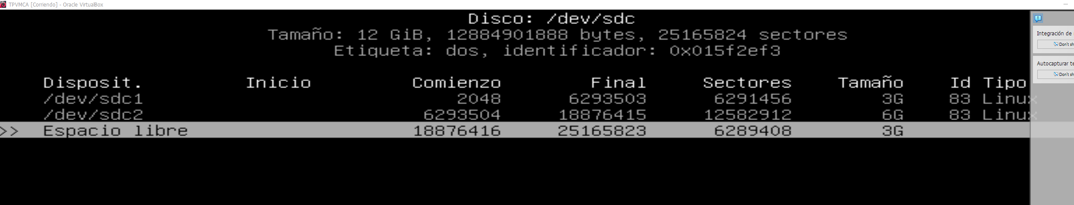

Ahora debo formatear las particiones como ext4

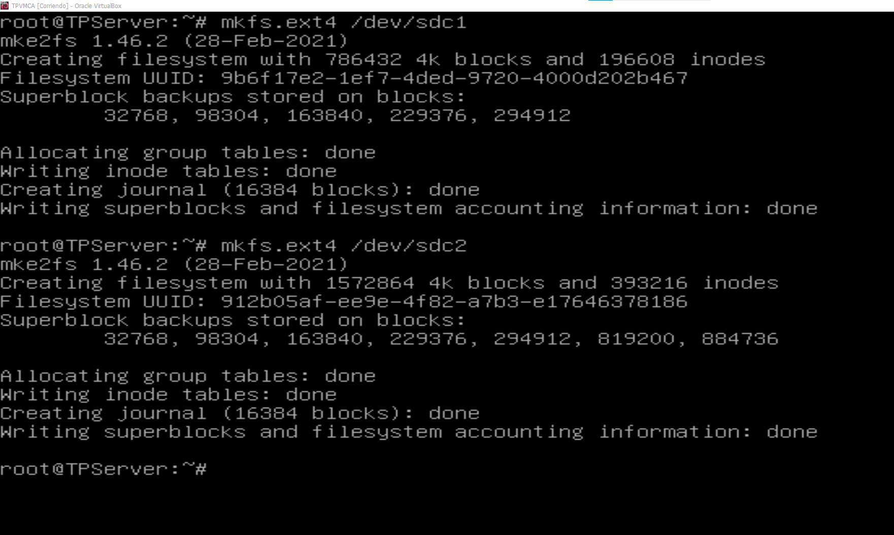

Ahora debo de crear los puntos de montaje que muestra la consigna

Para ello crear con mkdir: /www_dir y /backup_dir

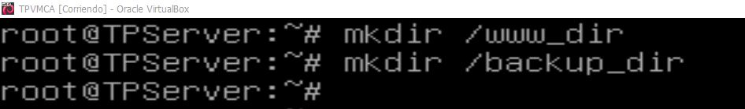

Ahora debo montar las particiones

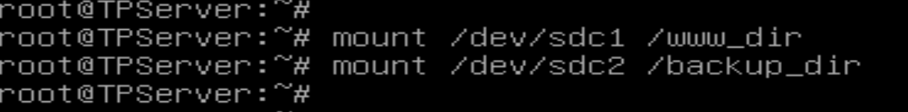

Verifico que se hayan montado correctamente

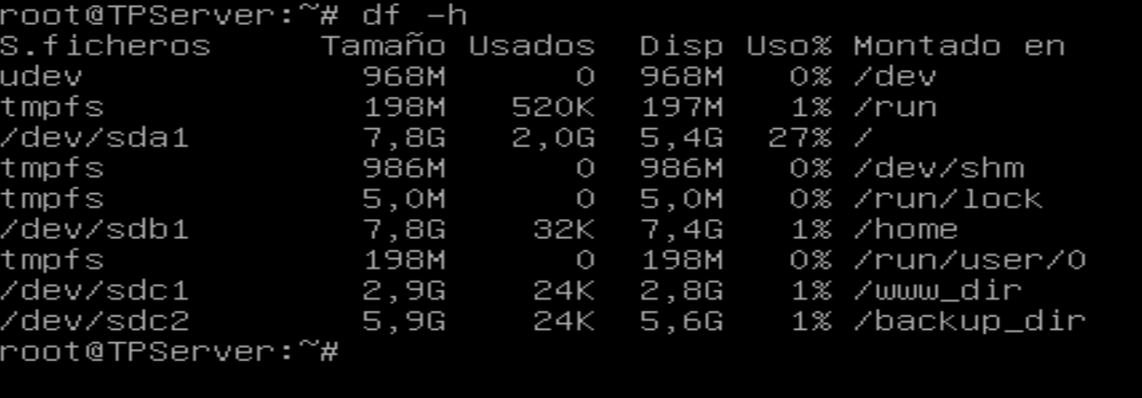

Luego debo de copiar los archivos index.php y logo.png a /www_dir

Primero comienzo copiando index.php

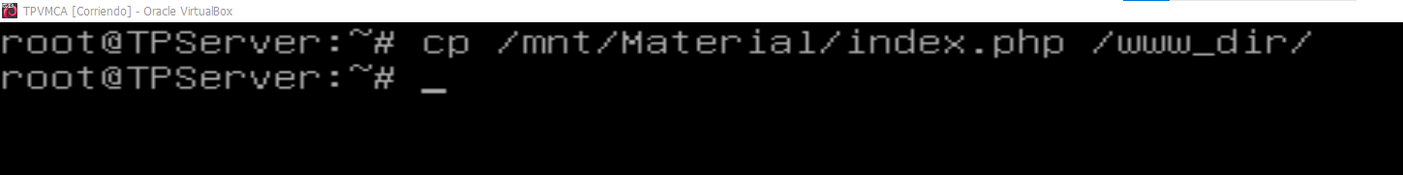

Luego copiando logo.png



Corroboro que se hayan copiado

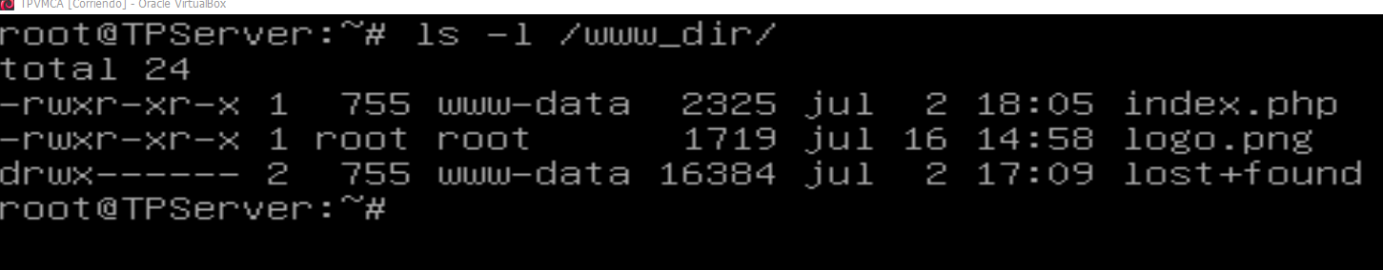

Ahora debo de editar el archivo de configuración de apache para que apunte a la nueva ubicación

Ahora reemplazo por la dirección /www_dir en DocumentRoot

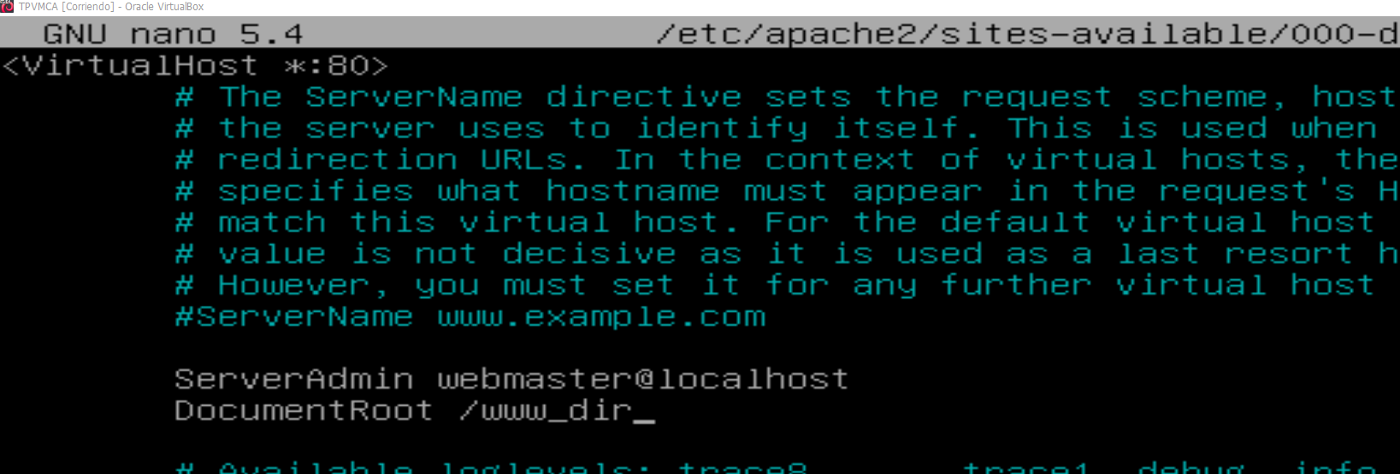

Reinicio apache para los cambios

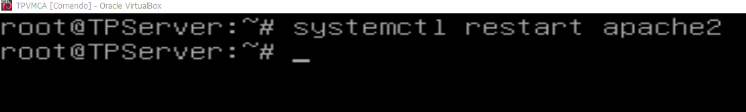

Al querer realizar la prueba en Google tengo el siguiente mensaje

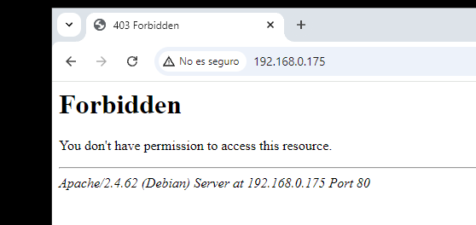

Esto se debe a los permisos, entonces voy a verificar los permisos de /www_dir

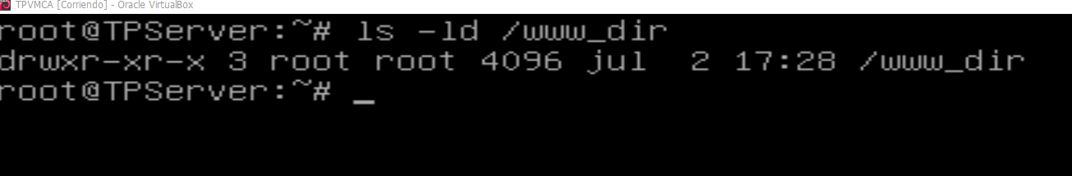

Actualmente los permisos son de root por eso el error, por lo que he investigado Apache es ejecutado con el usuario www-data por eso no tiene el acceso adecuado. Entonces modificaré los permisos

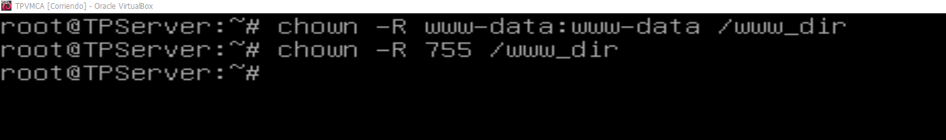

Con esto hago que el propietario sea www-data y de permisos de lectura y ejecución para que apache acceda, además voy a ir a los archivos de log para ver el motivo exacto del error

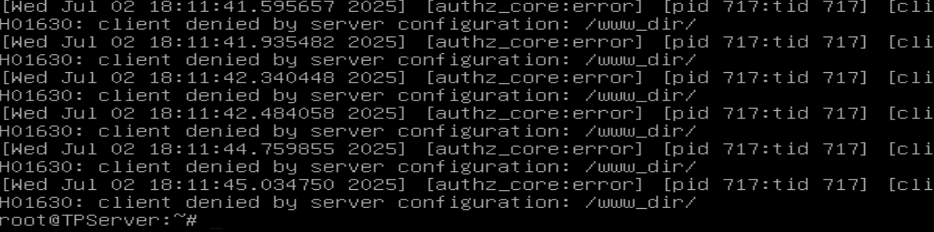

Según lo que se muestra, apache no tiene permitido servir desde /www_dir/

Nuevamente configuro 000-default.conf agregando estos comandos

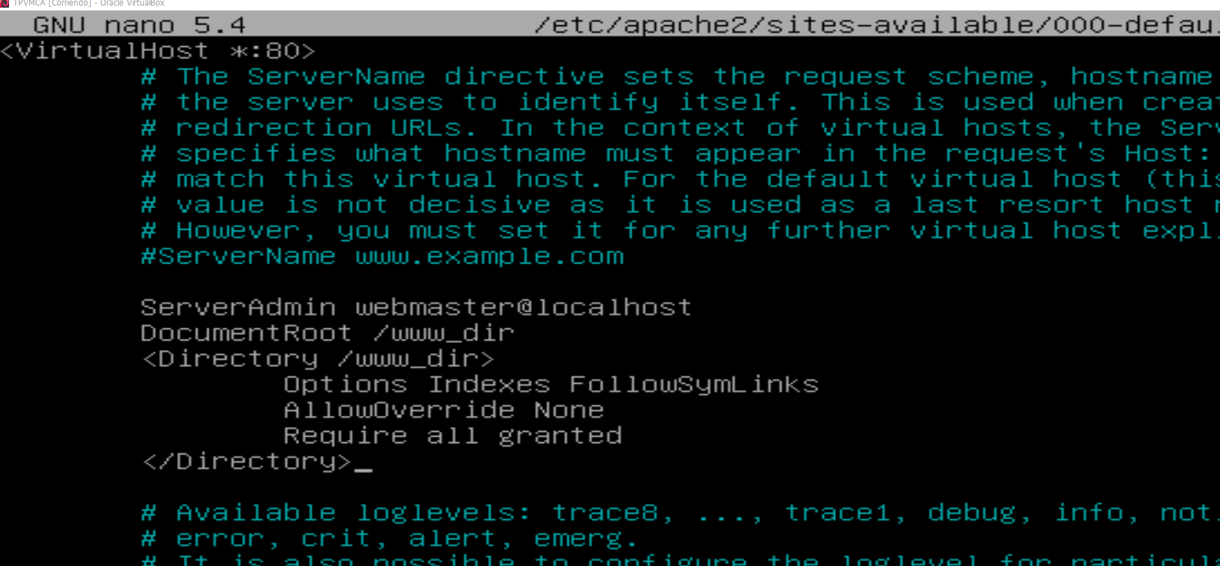

Ahora si desapareció el error y puedo ver el contenido de index.php

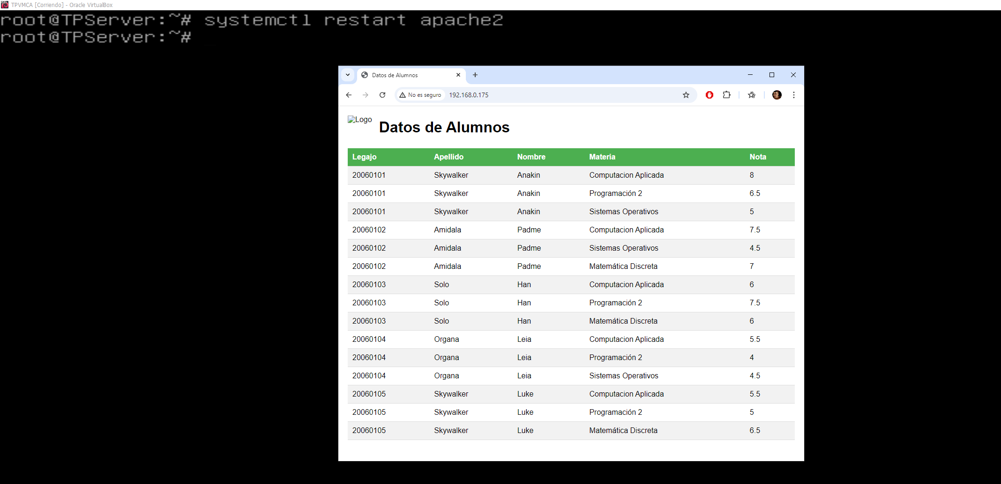

Ahora procedo a configurar el montaje automático para ambos directorios para ello tengo que editar el archivo /etc/fstab

Primero voy a ver cuales son los UUID de las particiones que creé

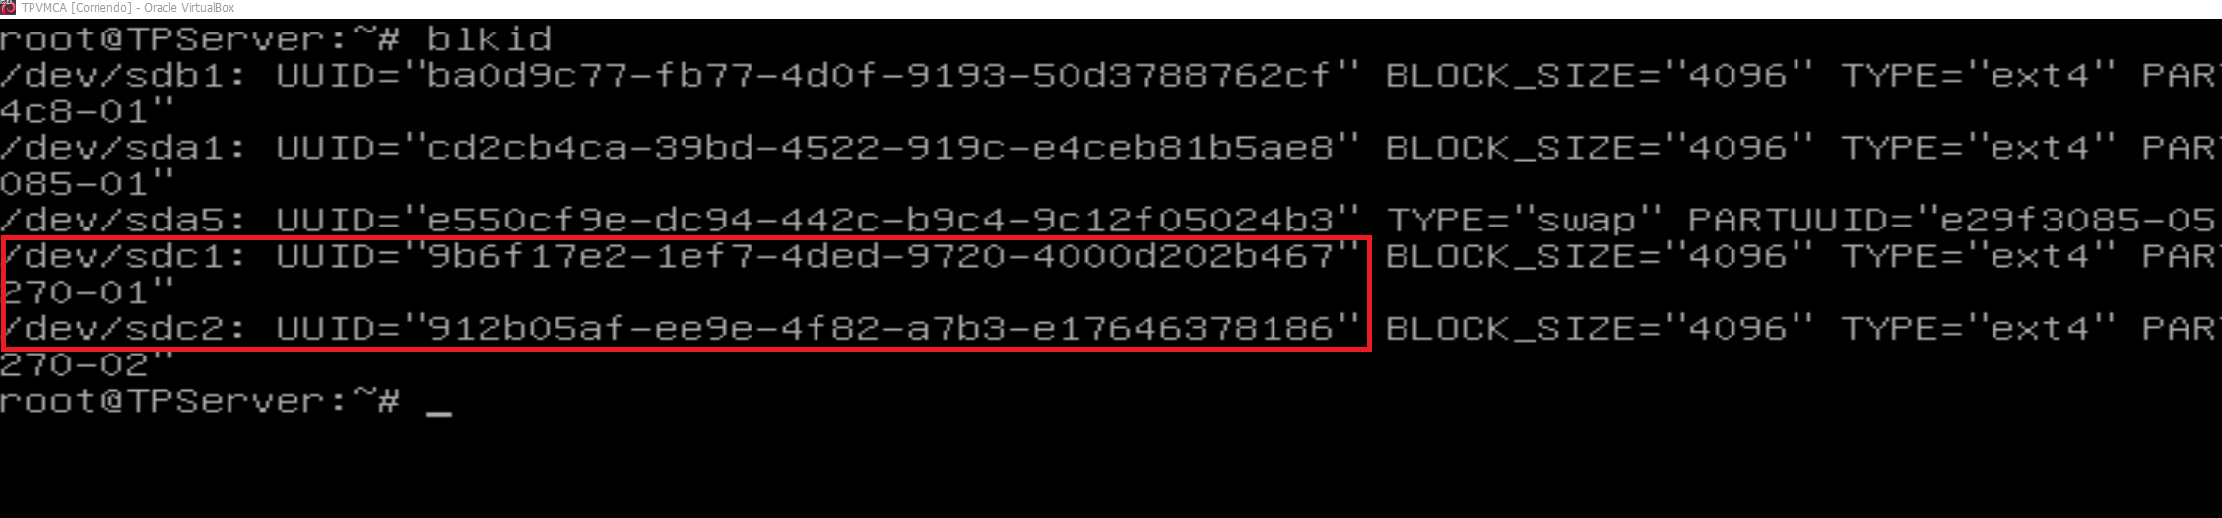

Ahora debo editar el archivo /etc/fstab

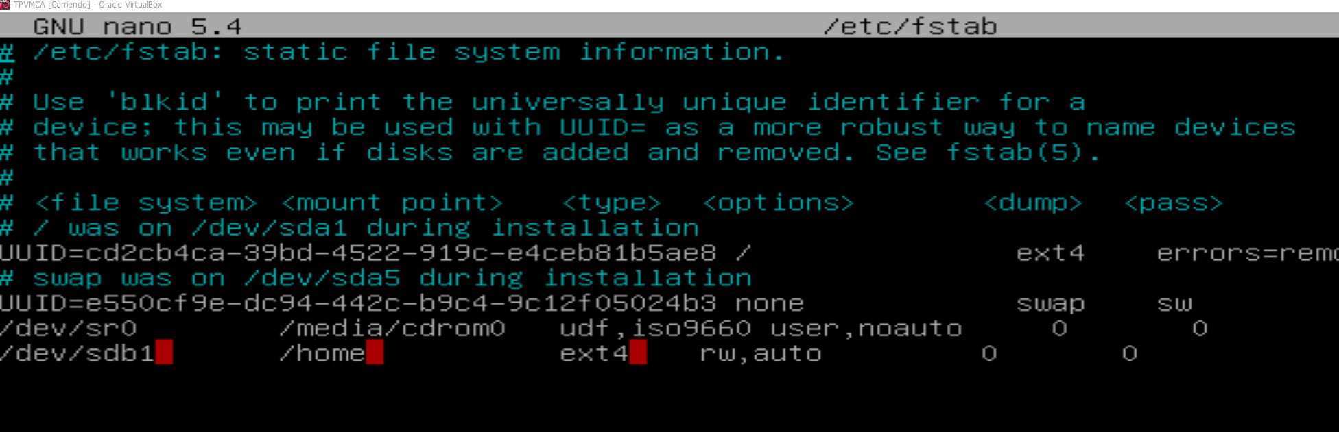

Ahora teniendo en cuenta los UUID de las particiones las debo agregar al final del archivo

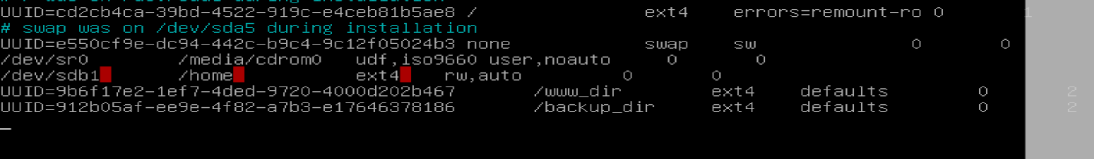

Ahora pruebo si todo está bien

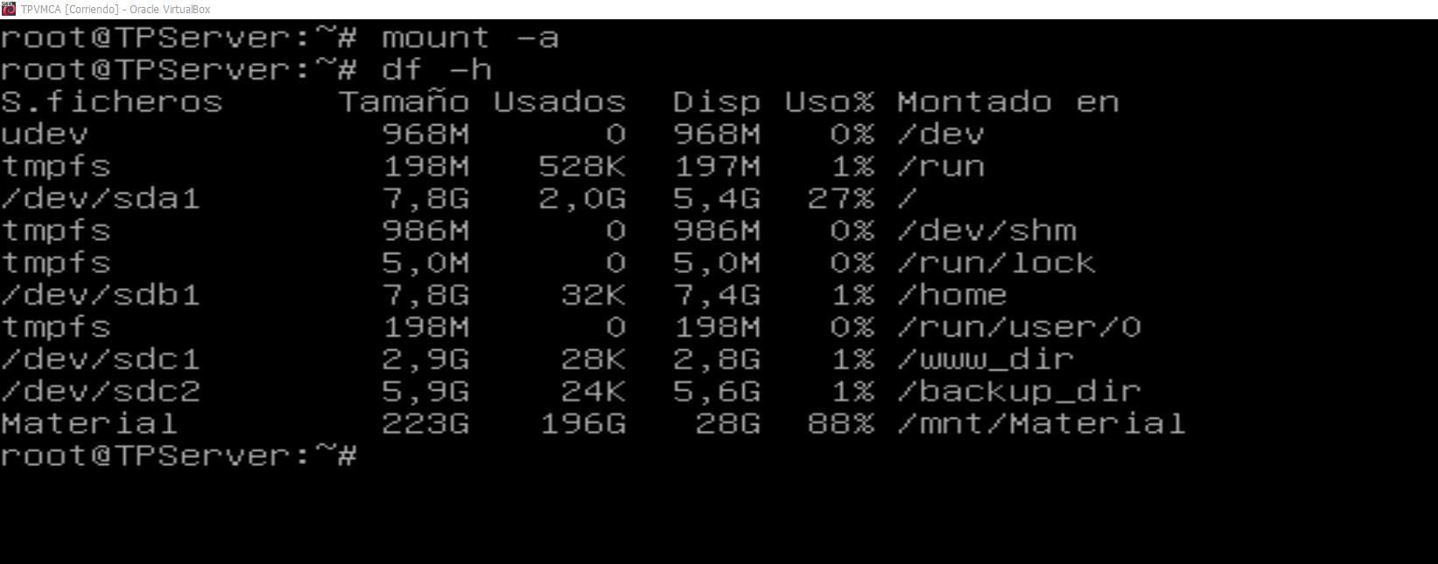

Como no había cargado anteriormente el archivo logo.png, vuelvo a montar la carpeta Material y copio el logo.png a su carpeta correspondiente y le asigno permisos

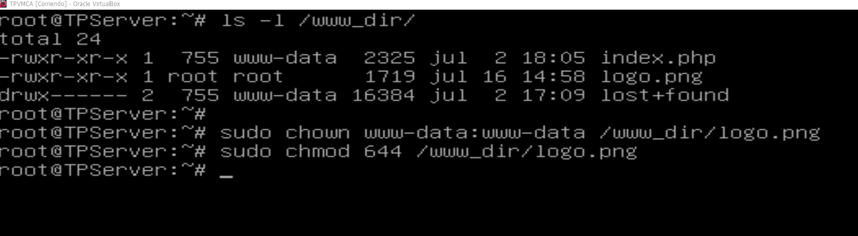

Ahora verifico que en la página figure también el logo.png además del index.php

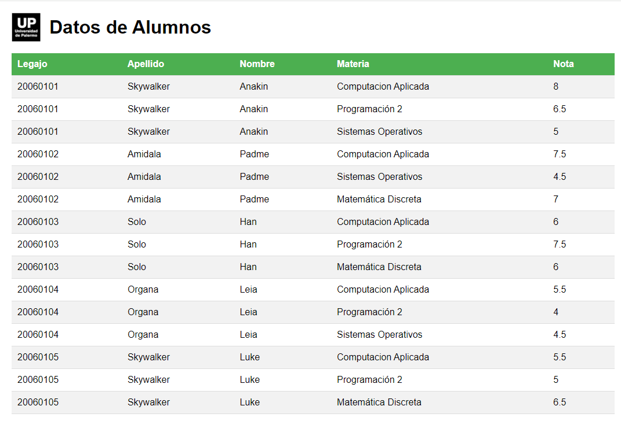

**5) BACKUP**

Para realizar este apartado primero tengo que crear un script “backup_full.sh” y guardarlo en una determinada carpeta que es “/opt/scripts.”

Primero creo el directorio para guardar el script en caso de que esta no exista

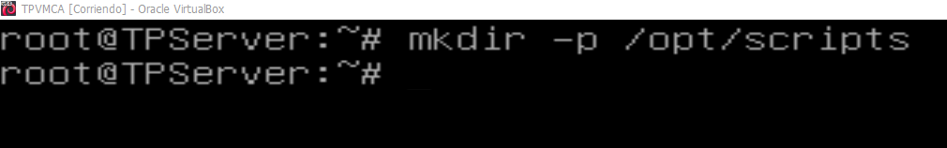

Ahora debo de crear el archivo del script usando el editor nano



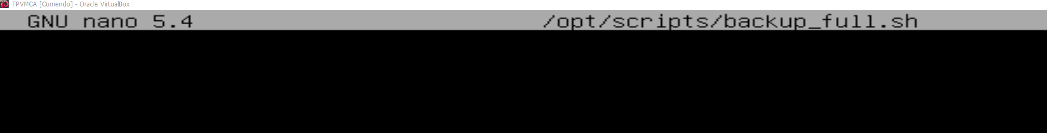

Primero realizo el bloque de código para la opción de ayuda

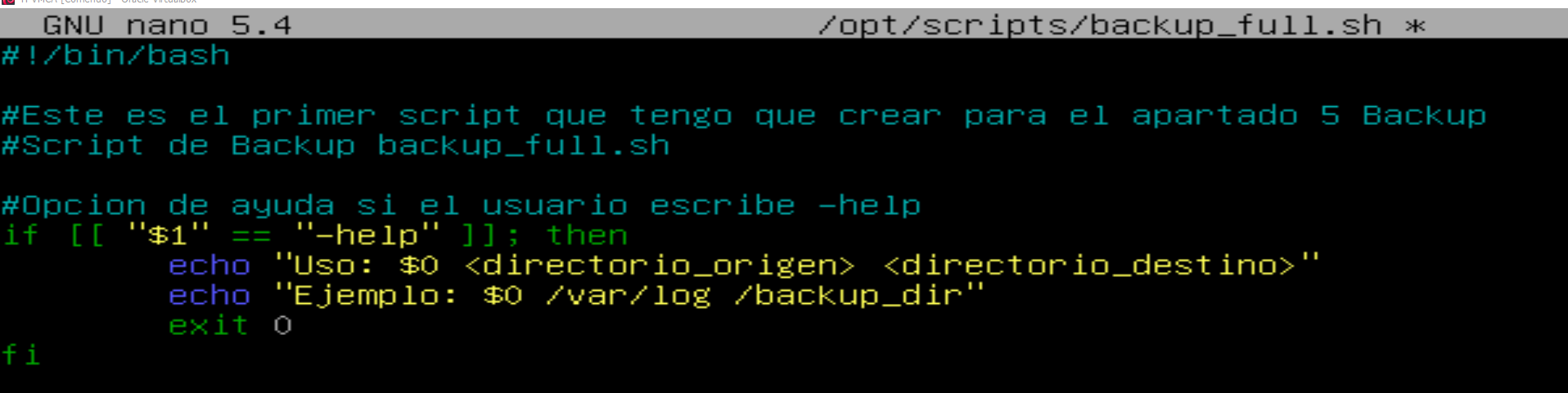

Ahora el bloque de código para validar argumentos como origen y el destino

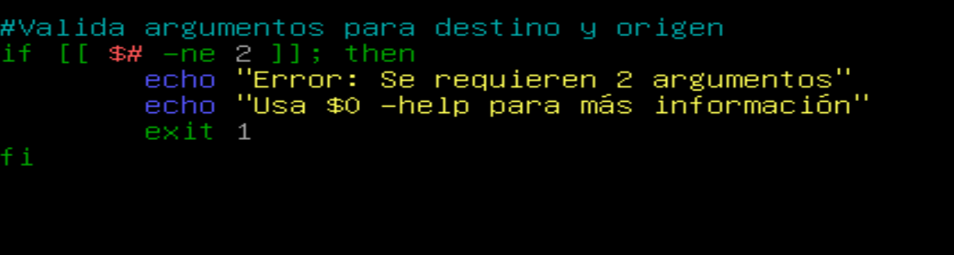

Ahora defino las variables origen y destino como primer y segundo argumento

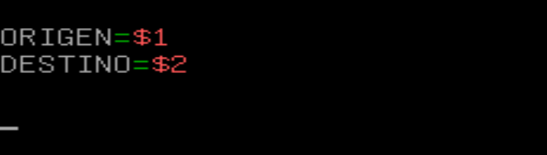

Ahora con el bloque de código valido el destino si es que está montado o no

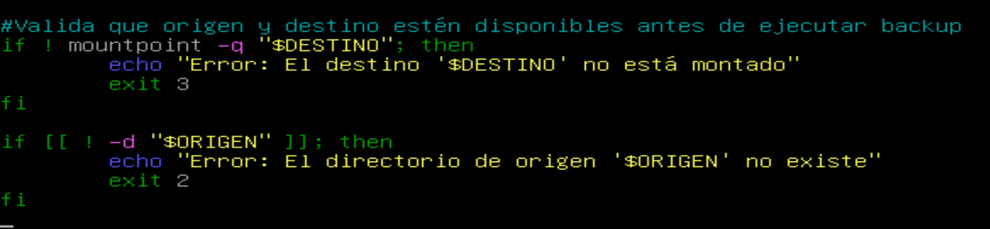

Ahora tengo que crear el nombre del archivo

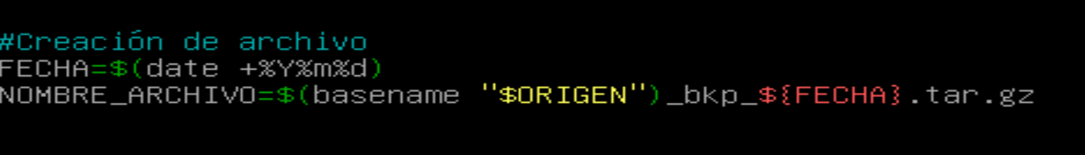

Creo el backup

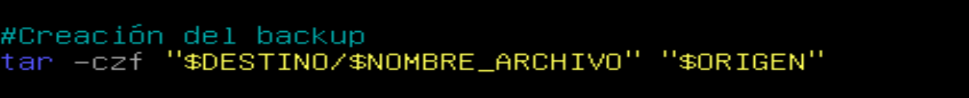

Ahora un bloque extra para mostrar mensaje de éxito o de error en cuanto a la creación del backup

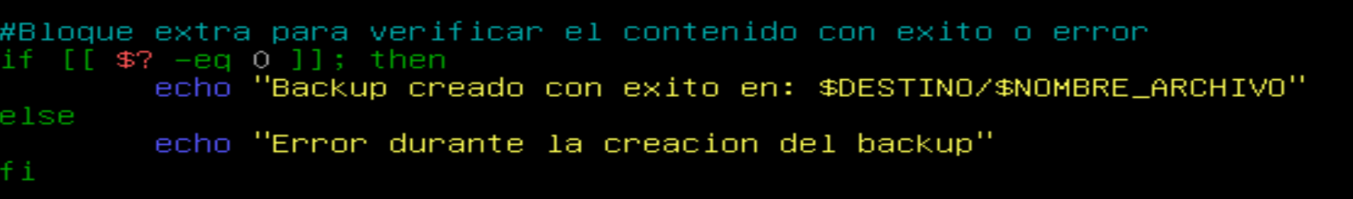

Ahora guardo el archivo y salgo del editor. Convierto el script en un ejecutable dándole los permisos

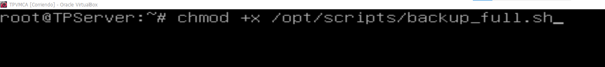

Ahora realizaré unas pruebas, voy a probar con /var/log como origen y /backup_dir como destino

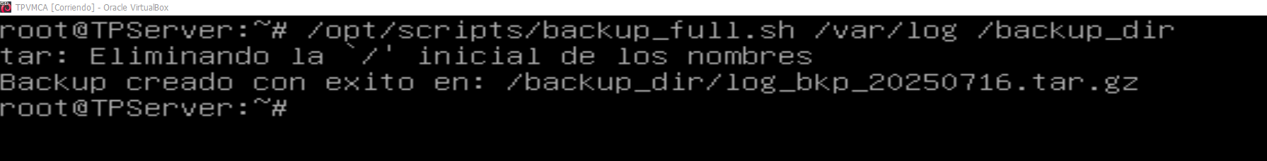

Corroboro que el comando -help funcione

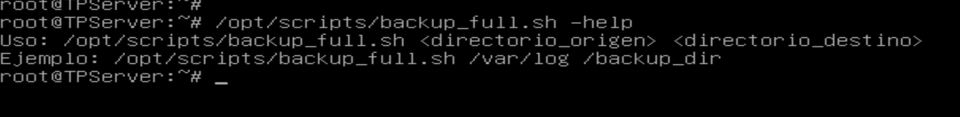

Ahora verificaré el archivo que se generó

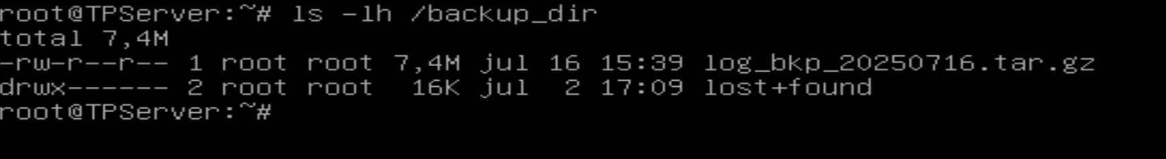

Por último, para poder programar las tareas automáticas con cron usando backup_full.sh primero debo abrir el archivo del cron

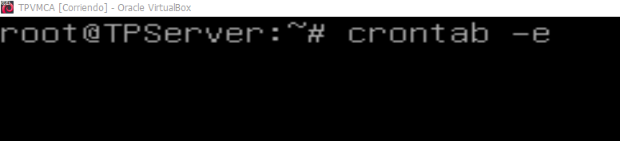

Me abre un archivo como este

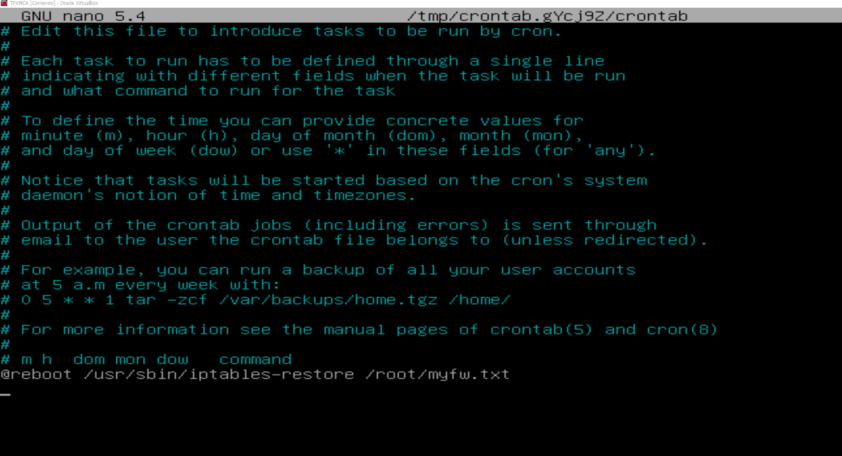

Al final del archivo debo agregar las líneas correspondientes para las condiciones como todos los dias a las 00:00 backupeando /var/log y la otra condición de lunes, miércoles y viernes a las 23:00 hrs backupear /www_dir

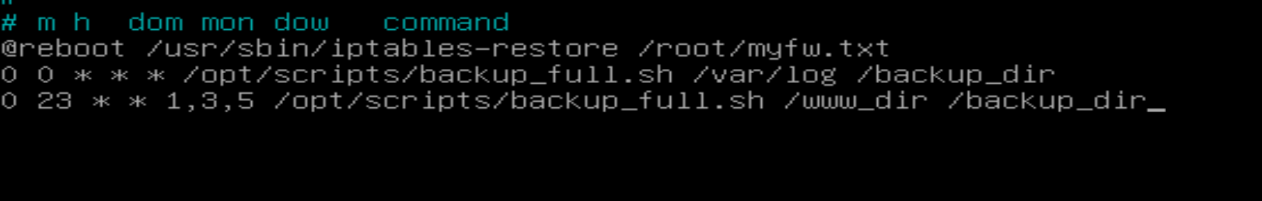

El valor de 0 0 * * * significa todos los dias a las 00 hrs

El valor de 0 23 * * 1,3,5 significa los lunes miércoles y viernes a las 23 hrs

Ahora corroboro que se hayan guardado los cambios

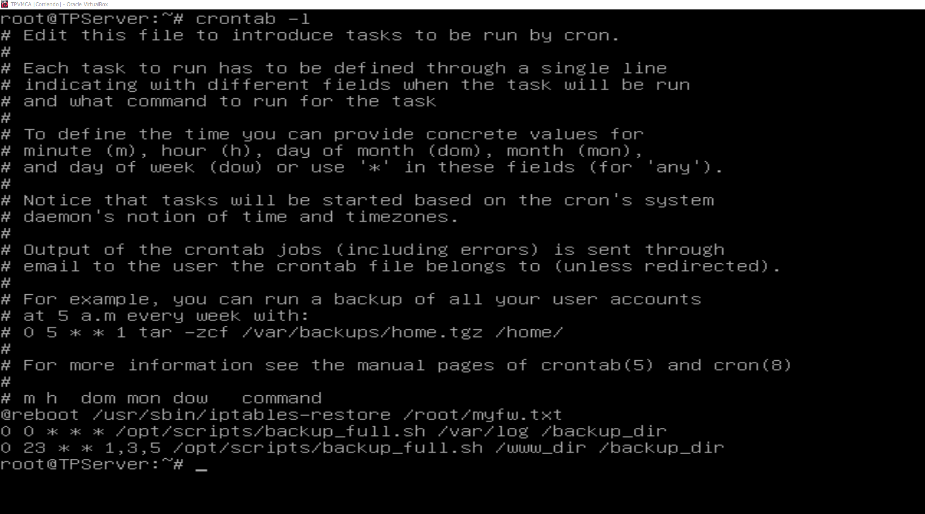

**6) ENTREGABLES**

Para el entregable primero debo crear un repositorio en GitHub

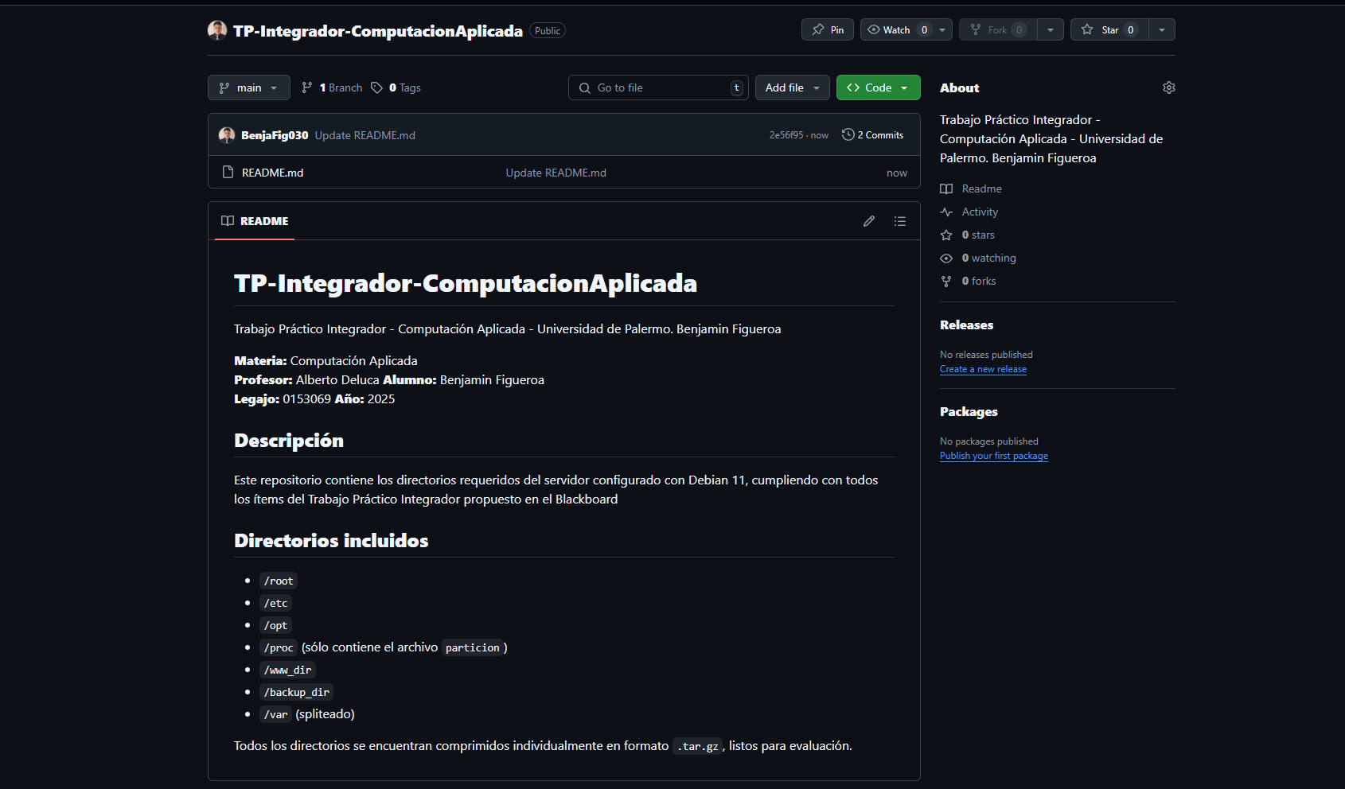

Ahora debo de comprimir todos los directorios para enviarlos a corregir, primero los pasare a una carpeta de mi pc y con git bash los pasaré al repositorio

Montando una carpeta paso los archivos comprimidos en .tar.gz y el /var spliteado a mi pc

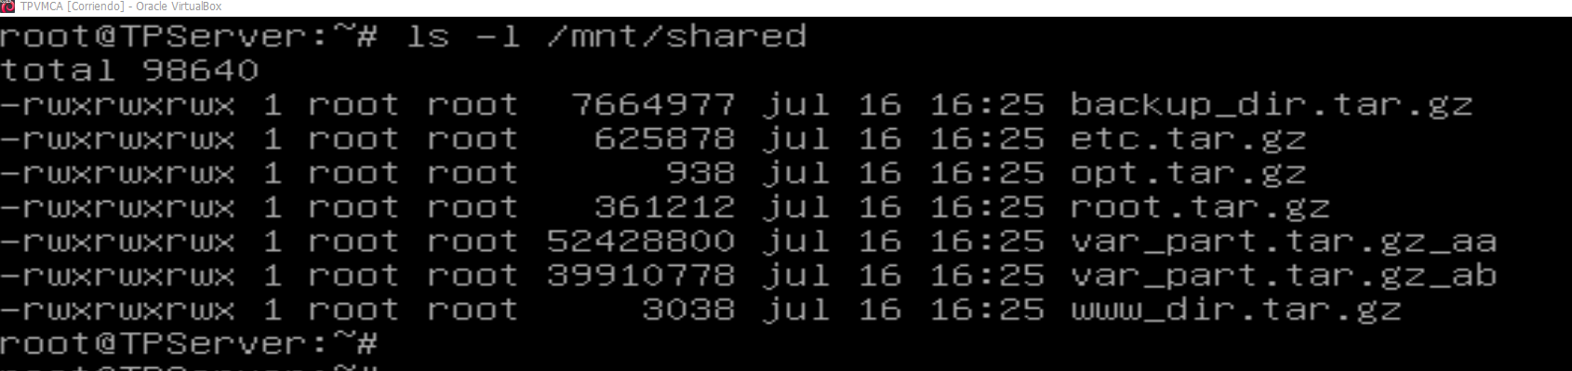

Ahora para la partición